**รายงานการปฏิบัติงานสหกิจศึกษา**

**สถานที่ปฏิบัติสหกิจศึกษา บริษัท วีเว็บพลัส จำกัด**

**WEWEBPLUS CO.,LTD.**



**นางสาวกานต์มณี อุ่นคำมี**

**รหัสนิสิต 61020199**

**รายงานนี้เป็นส่วนหนึ่งของวิชา 222454[1] สหกิจศึกษา**

**สาขาเทคโนโลยีสารสนเทศ**

**คณะเทคโนโลยีสารสนเทศและการสื่อสาร มหาวิทยาลัยพะเยา**

**มีนาคม 2565**

รายงานการปฏิบัติงานสหกิจศึกษา

สถานที่ปฏิบัติสหกิจศึกษา บริษัท วีเว็บพลัส จำกัด

WEWEBPLUS CO.,LTD.

นางสาวกานต์มณี อุ่นคำมี

รหัสนิสิต 61020199

บริษัท วีเว็บพลัส จำกัด

172 ซอยประเสริฐมนูกิจ 14 ถนนประเสริฐมนูกิจ แขวงจรเข้บัว

เขตลาดพร้าว กรุงเทพมหานคร 10230



**แบบฟอร์มตรวจสอบเนื้อหารายงานสหกิจ**

ข้าพเจ้า นางสาวติณณา ทองคำ ตำแหน่ง HR Admin .แผนก/ฝ่าย Management ได้ดำเนินการตรวจสอบเนื้อหาในเล่มรายงานการฝึกงานของ นางสาวกานต์มณี อุ่นคำมี เรียบร้อยแล้ว

ในการนี้ ข้าพเจ้าขอรับรองว่า เนื้อหาในเล่มรายงานการฝึกงานนี้ได้ผ่านการเห็นชอบและอนุญาตให้นิสิตเผยแพร่ต่อสาธารณชน

ลงชื่อ ติณณา ทองคำ ผู้เห็นชอบ/ผู้ตรวจสอบ

( นางสาวติณณา ทองคำ )

**กิตติกรรมประกาศ**

การฝึกประสบการณ์การฝึกงาน ณ บริษัท วีเว็บพลัส จำกัด ระหว่างวันที่ 15 พฤศจิกายน 2564 ถึงวันที่ 4 มีนาคม 2565 ได้สำเร็จลุล่วงไปด้วยความกรุณา ความช่วยเหลือและสนับสนุนจากหลายส่วนงาน ทั้งนี้จึงขอขอบพระคุณด้วยความกรุณาอย่างยิ่งจากบริษัท วีเว็บพลัส จำกัด ที่มีความกรุณาให้โอกาส เข้ามาฝึกงาน เรียนรู้ และสั่งสมประสบการณ์

ขอขอบพระคุณ นายวัฒนพล คำนวณศิลป์ กรรมการผู้จัดการบริษัท วีเว็บพลัส จำกัด ที่ได้ให้ความอนุเคราะห์รับเข้าปฏิบัติสหกิจศึกษา ขอขอบคุณพนักงานของบริษัททุกท่านที่ได้สละเวลาอันมีค่า เพื่อให้ความรู้และประสบการณ์ต่างๆ ตลอดจนตรวจทานแก้ไขข้อบกพร่องต่างๆ ด้วยความเอาใจใส่เป็นอย่างยิ่ง

ขอขอบคุณพระคุณ ดร.รัตนาวดี พานทอง อาจารย์ที่ปรึกษาสหกิจศึกษาที่ได้ให้คำปรึกษาและข้อเสนอแนะเกี่ยวกับสหกิจศึกษาในครั้งนี้ และ ขอขอบพระคุณอาจารย์ทุกท่านในสาขาวิชาเทคโนโลยีสารสนเทศที่ไม่ได้กล่าวถึงมา ณ ที่นี้ด้วย

ในท้ายที่สุดนี้ขอขอบพระคุณ บิดา มารดา ที่คอยให้คำแนะนำเกี่ยวกับการใช้ชีวิตและการปรับตัวเข้ากับสังคมการทำงานรวมถึงสนับสนุนในด้านการศึกษาด้วยดีเสมอมา สุดท้ายนี้ ขออุทิศความดีที่มีในการศึกษาแด่ผู้ซึ่งสนับสนุนในทุกด้านและกำลังใจจากมิตรทุกท่านที่ทำให้การปฏิบัติงานสหกิจศึกษาครั้งนี้ประสบผลสำเร็จลุล่วงไปด้วยดี

กานต์มณี อุ่นคำมี

**บทคัดย่อ**

ในการฝึกปฏิบัติสหกิจศึกษาครั้งนี้มีวัตถุประสงค์เพื่อให้นิสิตมีโอกาสได้เรียนรู้ฝึกทักษะในวิชาชีพตามสภาพความเป็นจริงในสถานประกอบการ และเพิ่มทักษะการพัฒนาตนเองของนิสิตการฝึกตนให้มีระเบียบวินัย มีความรับผิดชอบต่อตนเองและส่วนรวม ผลที่ได้จากการปฏิบัติงานครั้งนี้ ได้นำความรู้ที่ได้เรียนมาประยุกต์ใช้กับการทำงานจริง และได้เรียนรู้เพิ่มเติมที่ไม่เคยได้ศึกษาจากบริษัท วีเว็บพลัส จำกัด นอกจากนั้นยังได้เรียนรู้การทำงานอย่างเป็นระบบ การทำงานร่วมกับผู้อื่น ทักษะการแก้ปัญหาเฉพาะหน้า สามารถนำความรู้และประสบการณ์ที่ได้มาปรับใช้ในชีวิตประจำวัน และการทำงานได้อย่างมีประสิทธิภาพ

โดยรายละเอียดการฝึกปฏิบัติงานสหกิจศึกษาในตำแหน่ง Web Designer บริษัท วีเว็บพลัส จำกัด จะแบ่งออกเป็น 2 ระยะ ดังนี้ 1. ระยะแรก เป็นการปรับตัวให้เข้ากับลักษณะการทำงานของบริษัท ฝึกใช้เครื่องมือและโปรแกรมพื้นฐาน ได้แก่ Adobe XD, Adobe Photoshop, Adobe illustrator ฝึกสกิลที่ใช้ในการทำงาน เช่น Design System, Sitemap, Wireframe, Design UI, Prototype เป็นต้น 2. ระยะหลัง หลังจากได้เข้าใจการทำงานของตำแหน่งงานและระบบการทำงานของบริษัทมากขึ้นแล้ว จึงทำให้การทำงานมีคุณภาพมากขึ้น ได้เรียนรู้ พัฒนาตนเองในด้านการศึกษา ค้นคว้าหาความรู้ที่นำมาใช้ในการทำงานได้ ทำให้มีความรู้ ความเข้าใจในการทำงานมากขึ้น ในระหว่างการฝึกปฏิบัติงานสหกิจนั้น อาจจะพบเจอปัญหาบ้าง เนื่องจากความรู้ในรายวิชาที่ได้เรียนมานั้น ยังมีไม่ครอบคลุมจากการทำงานในตำแหน่งงาน จึงทำให้ต้องศึกษาค้นคว้าด้วยตนเองเสมอ เพื่อนำมาใช้ในการทำงานในองค์กรให้เสร็จตามเวลาที่กำหนด และมีประสิทธิภาพมากที่สุด ซึ่งประโยชน์ของการฝึกสหกิจครั้งนี้มีการพัฒนา 3 ด้าน ได้แก่ 1. ทักษะความชำนาญในการทำงาน (Hard Skill) 2. ทักษะที่เกี่ยวข้องกับการติดต่อประสานงาน (Soft Skill) และ 3. ทักษะด้านการจัดการการทำงาน (Project Management Skill)

สารบัญ

**บทที่ หน้า**

1 บทนำ 1

ชื่อและที่ตั้งสถานประกอบการ 1

ลักษณะการประกอบการ ผลิตภัณฑ์/ผลิตผล หรือการให้บริการหลักขององค์กร 1

รูปแบบการจัดองค์กรและการบริหารงานขององค์กร 2

ตำแหน่งและลักษณะงานที่นิสิตสหกิจศึกษาได้รับมอบหมายให้รับผิดชอบ 3

พนักงานที่ปรึกษา และตำแหน่งงานของพนักงานที่ปรึกษา 3

ระยะเวลาที่ปฏิบัติงาน 3

2 วัตถุประสงค์ของการปฏิบัติงานสหกิจศึกษาหรืองานที่ได้รับมอบหมาย 4

การปฏิบัติงานสหกิจศึกษา 4

วัตถุประสงค์การปฏิบัติงานสหกิจศึกษา 4

วัตถุประสงค์ของการปฏิบัติงาน 5

ผลที่คาดว่าจะได้รับจากการปฏิบัติงาน 5

3 งานที่ปฏิบัติหรือโครงงานที่ได้รับมอบหมาย 6

รายละเอียดที่นิสิตสหกิจศึกษาปฏิบัติ 6

เครื่องมือที่ใช้ในการปฏิบัติงาน 15

สารบัญ (ต่อ)

**บทที่ หน้า**

4 สรุปผลการศึกษาหรือผลการปฏิบัติงาน 20

สรุปผลการฝึกงาน 20

ประโยชน์ของการฝึกงาน 20

ปัญหาและอุปสรรค 21

ข้อเสนอแนะ 21

บรรณานุกรม 22

ภาคผนวก 24

ประวัติผู้ปฏิบัติสหกิจศึกษา 31

สารบัญภาพ

**ภาพ หน้า**

1 ตราสัญลักษณ์บริษัท วีเว็บพลัส จำกัด 1

2 แผนผังภาพรวมการจัดการขององค์กร 2

3 รูปแบบการจัดการองค์กร 3

4 แสดงตัวอย่างการประชุม Daily Scrum (Production) 6

5 แสดงตัวอย่างการ Review Project (Production) 7

6 ตัวอย่าง Design System 8

7 ตัวอย่างการ Design Main Page, Inner Page, About Page 8

8 ตัวอย่างการทำ Wireframe 9

9 แสดงตัวอย่างการออกแบบ Inner Page 10

10 แสดงตัวอย่างการออกแบบ Button Logo 11

11 แสดงตัวอย่างการออกแบบ Infographic 12

12 แสดงตัวอย่าง Top Graphic 12

13 แสดงตัวอย่าง Intro Page เกี่ยวกับวันสำคัญต่างๆ 13

14 แสดงตัวอย่าง Sitemap 14

15 แสดงตัวอย่าง Prototype 14

16 ตัวอย่างโปรแกรม Trello 15

17 แสดงตัวอย่างโปรแกรม Skype 16

18 แสดงตัวอย่างโปรแกรม Gather Town 16

19 แสดงตัวอย่างโปรแกรม Adobe XD 17

20 แสดงตัวอย่างโปรแกรม Adobe Photoshop 18

21 แสดงตัวอย่างโปรแกรม Adobe illustrator 18

22 แสดงตัวอย่างโปรแกรม OpenVPN Connect 19

สารบัญภาพ (ต่อ)

**ภาพ หน้า**

23 พี่เลี้ยง Comment และให้คำแนะนำงาน 25

24 พี่เลี้ยงตรวจงาน 25

25 บรรยากาศตอนทำงาน 26

26 เข้าร่วมประชุมวางแผนการทำงานของบริษัท 26

27 บรรยากาศตอนทำงาน 27

28 บรรยากาศตอนทำงาน 27

29 บรรยากาศตอนทำงาน 28

30 บรรยากาศตอนทำงาน 28

31 การทำงานของแต่ละวัน 29

32 บรรยากาศตอน Work from Home 29

33 รับเกียรติบัตรผ่านการฝึกงาน ณ บริษัท วีเว็บพลัส จำกัด 30

34 รับเกียรติบัตรผ่านการฝึกงาน ณ บริษัท วีเว็บพลัส จำกัด 30

**บทที่ 1**

# **บทนำ**

## **ชื่อและที่ตั้งสถานประกอบการ**

บริษัท วีเว็บพลัส จำกัด 172 ซอยประเสริฐมนูกิจ 14 ถนนประเสริฐมนูกิจ แขวงจรเข้บัว เขตลาดพร้าว กรุงเทพมหานคร 10230 โทรศัพท์ : 083-1136222



**ภาพที่ 1** ตราสัญลักษณ์บริษัท วีเว็บพลัส จำกัด

## **ลักษณะการประกอบการ ผลิตภัณฑ์/ผลิตผล หรือการให้บริการหลักขององค์กร**

บริษัท วีเว็บพลัส จำกัด ให้บริการเกี่ยวกับการออกแบบและพัฒนาเว็บไซต์ Mobile Application (Android & IOS), Online Marketing, Hologram, AR, Finger Scan, Kiosk ซึ่งมี 2 หลักการทำงาน ดังนี้

1. **INNOVATE**

เพื่อปรับปรุงแผนธุรกิจของคุณและสร้างโอกาสสำหรับธุรกิจที่จะเติบโตเร็วขึ้น โดยแบ่งเป็น 4 บริการดังนี้

* 1. Digital Marketing ตอบสนองทุกความต้องการทางธุรกิจด้วยผลลัพธ์ที่วัดได้
  2. Creative สร้างงานให้กลายเป็นจริงด้วยแนวทางสร้างสรรค์ที่แก้ปัญหาและสะท้อนเอกลักษณ์ของธุรกิจ โดยใช้กระบวนการ Design Thinking
  3. Software พัฒนาแนวคิดด้วยเทคโนโลยีที่ทันสมัยและตอบสนองความต้องการของทุกธุรกิจ
  4. Innovation เพิ่มโอกาสทางธุรกิจด้วยนวัตกรรมที่สร้างขึ้นโดยเฉพาะสำหรับธุรกิจ

1. **WEWEB CARE**

เป็นการรับประกันเว็บไซต์ในระยะเวลา 1 ปี นับตั้งแต่วันส่งมอบงาน หากทางพาร์ทเนอร์ตรวจพบว่าเว็บไซต์มีปัญหาหรือเกิด Error สามารถแจ้งให้บริษัท แก้ไขโดยไม่มีค่าใช้จ่ายใดๆ ระบบการสำรองข้อมูล ในกรณีที่พาร์ทเนอร์ใช้บริการ Hosting กับบริษัท จะดำเนินการสำรองข้อมูล Source Code เวอร์ชั่นล่าสุดของลูกค้าไว้เป็นระยะเวลา 1 ปี รายงานการตรวจเช็คระบบ จะทำการทดสอบและส่งเอกสารรายงานให้กับลูกค้าทุก 6 เดือน

## **รูปแบบการจัดองค์กรและการบริหารงานขององค์กร**

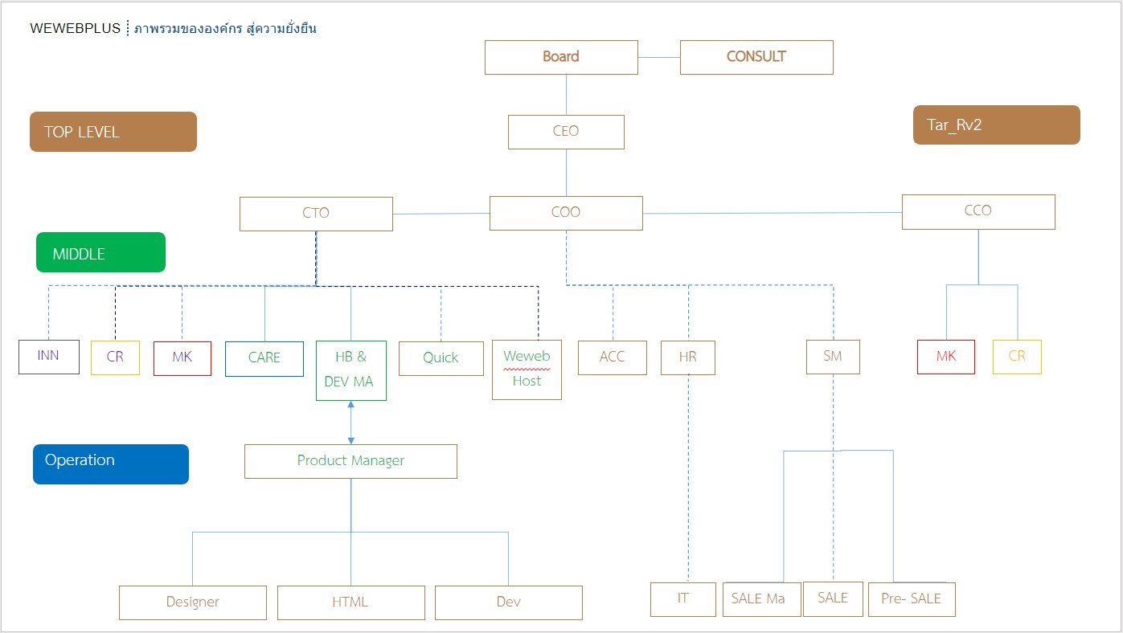

**ภาพที่ 2** แผนผังภาพรวมการจัดการขององค์กร

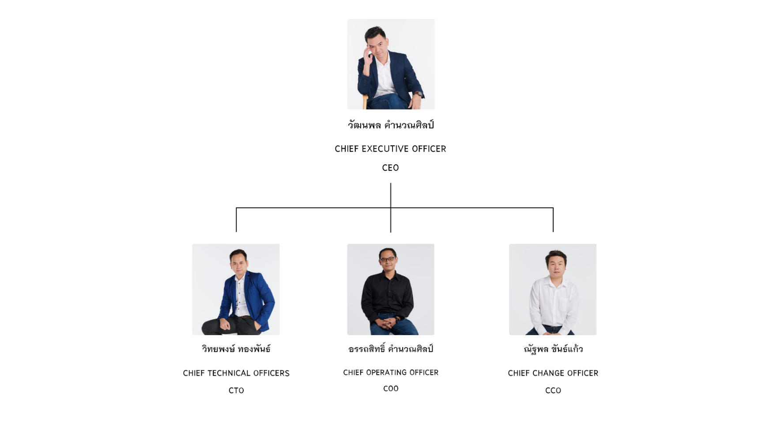

**ภาพที่ 3** รูปแบบการจัดการองค์กร

## **ตำแหน่งและลักษณะงานที่นิสิตสหกิจศึกษาได้รับมอบหมายให้รับผิดชอบ**

ตำแหน่ง Web Designer โดยลักษณะงานที่ได้รับมอบหมายให้รับผิดชอบคือ ออกแบบ Wireframe, UI Design Website, Mobile Application และ Infographic ต่างๆ

## **พนักงานที่ปรึกษา และตำแหน่งงานของพนักงานที่ปรึกษา**

ธันย์ชนก ปานรุ่ง ตำแหน่ง Web Designer แผนก Creative

## **ระยะเวลาที่ปฏิบัติงาน**

วันที่15 พฤศจิกายน พ.ศ. 2564 ถึง วันที่ 4 มีนาคม พ.ศ. 2565

**บทที่ 2**

# **วัตถุประสงค์ของการปฏิบัติงานสหกิจศึกษาหรืองานที่ได้รับมอบหมาย**

## **การปฏิบัติงานสหกิจศึกษา**

สหกิจศึกษา (Co-operative Education) คือ การศึกษาที่เน้นการปฏิบัติงานในหน่วยงาน ซึ่งเรียกว่า สถานประกอบการหรือองค์กรผู้ใช้บัณฑิต อย่างเป็นระบบก่อนสำเร็จการศึกษา ซึ่งเป็นรูปแบบหนึ่งของการจัดการศึกษาเชิงบูรณาการระหว่างการเรียนการสอนกับการทำงานอย่างเป็นระบบ (Work Integrated Learning : WIL) ซึ่งองค์กรผู้ใช้บัณฑิตจะเข้ามาร่วมจัดการเรียนการสอนอย่างเต็มรูปแบบ ให้ความร่วมมือแบบเต็มเวลา ทั้งนี้นักศึกษาจะเป็นเสมือนเจ้าหน้าที่หรือพนักงานปฏิบัติงานชั่วคราวในองค์กรผู้ใช้บัณฑิต (มิใช่นักศึกษาฝึกงาน) นักศึกษาสหกิจศึกษาอาจจะได้รับเงินเดือน ค่าจ้าง สวัสดิการ หรือค่าตอบแทนอื่นตามความเหมาะสมจากองค์กรผู้ใช้บัณฑิต

สหกิจศึกษา เปิดโอกาสให้นักศึกษาสามารถเรียนรู้และได้รับประสบการณ์จากการปฏิบัติงานในสถานประกอบการ/องค์กรผู้ใช้บัณฑิต อันจะเป็นการฝึกการประยุกต์ใช้ความรู้ แนวคิด ทฤษฎี ให้สามารถนำไปใช้ในการทำงานจริง เป็นการเติมเต็มการจัดการเรียนการสอนในห้องเรียน ซึ่งจะช่วยเสริมสร้างทักษะและประสบการณ์ที่ดีให้แก่นักศึกษาที่จะสำเร็จการศึกษาเพื่อการเป็นบัณฑิตที่มีคุณภาพตามที่ตลาดแรงงานต้องการ

## **วัตถุประสงค์การปฏิบัติงานสหกิจศึกษา**

1. เพื่อเพิ่มพูนประสบการณ์ทางด้านสายอาชีพ เสริมสร้างทักษะ และพัฒนาศักยภาพของนักศึกษาในรูปแบบที่มีคุณค่าเหนือกว่าการฝึกงานทั่วไป

2. เพื่อเปิดโอกาสให้สถานประกอบการทั้งภาคเอกชนและภาครัฐได้มีส่วนร่วมในการพัฒนาคุณภาพบัณฑิต

3. เพื่อให้เกิดการพัฒนาหลักสูตรและการเรียนการสอนที่ทันสมัยได้มาตรฐานและตรงกับความต้องการของสถานประกอบการ

4. เพื่อสร้างความสัมพันธ์อันดีระหว่างสถานประกอบการและสถาบันอุดมศึกษา

## **วัตถุประสงค์ของการปฏิบัติงาน**

ศึกษาหลักการทำงานของอาชีพ Web Designer ภายใต้การทำงานของบริษัท ศึกษาการทำงานร่วมกันเป็นทีม และฝ่ายต่างๆ ในบริษัท การทำงานให้สำเร็จลุล่วงตามเวลาที่กำหนด เพื่อนำเอาประสบการณ์ในการฝึกปฏิบัติงานมาใช้ในการทำงานจริงในอนาคตให้มีประสิทธิภาพมากที่สุด

## **ผลที่คาดว่าจะได้รับจากการปฏิบัติงาน**

ได้รับความรู้ของหลักการทำงานของอาชีพ Web Designer การฝึกวิเคราะห์และออกแบบเว็บไซต์ให้ตรงกับความต้องการจากผู้ใช้และลูกค้า และประสบการณ์การทำงานร่วมกันเป็นทีม การติดต่อสื่อสารกับฝ่ายต่างๆ และพื้นฐานการอยู่ร่วมกันในสังคมการทำงานในบริษัท

**บทที่ 3**

# **งานที่ปฏิบัติหรือโครงงานที่ได้รับมอบหมาย**

ตำแหน่ง Web Designer มีหน้าที่ออกแบบเว็บไซต์ให้สวยงาม แตกต่างจากเว็บไซต์อื่นๆ ซึ่งโปรแกรมเมอร์ต้องสามารถเขียนโปรแกรมให้เป็นไปตามที่ออกแบบไว้และสามารถใช้งานได้จริง สิ่งสำคัญคือต้องออกแบบเว็บไซต์ให้สอดคล้องกับหลักการ User Experience เพื่อให้ง่ายต่อการใช้งานของผู้ใช้

## **รายละเอียดที่นิสิตสหกิจศึกษาปฏิบัติ**

สัปดาห์แรกเป็นการปรับตัวการทำงานในบริษัท เรียนรู้ระบบการทำงาน รวมไปถึงการทดสอบทักษะพื้นฐานเกี่ยวกับตำแหน่ง Web Designer ดังนี้

1. **Daily Scrum (Production)**

เป็นการประชุมรายวัน เวลา 09:00-09:30 น. เพื่อสรุปงานแต่ละโปรเจกต์ที่ได้รับมอบหมายตามแผนที่วางไว้ในแต่ละวัน ซึ่งใช้โปรแกรม Trello ในการจัดการบริหารโปรเจกต์ให้ระเบียบเป็นขั้นเป็นตอน และใช้โปรแกรม Skype ในการติดต่อสื่อสารระหว่างประชุม

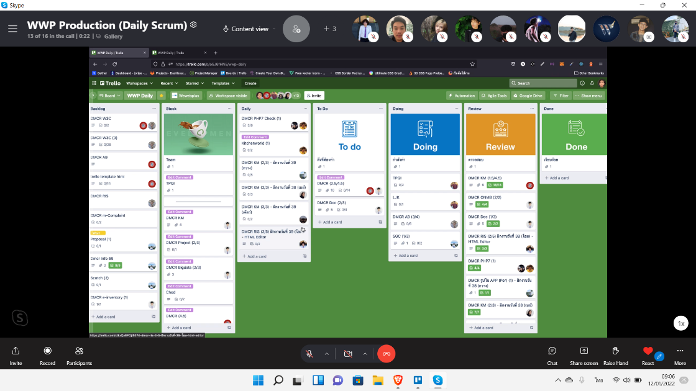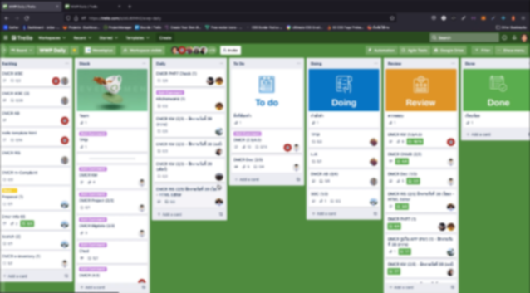

**ภาพที่ 4** แสดงตัวอย่างการประชุม Daily Scrum (Production)

1. **Review Project (Production)**

เป็นการสรุปงานรายสัปดาห์ ในวันศุกร์ เวลา 14:00-14:30 น. เพื่อสรุปงานของในสัปดาห์และวางแผนการทำงานในสัปดาห์ถัดไป เพื่อแจ้งให้พนักงานในทีมหรือ Project Manager ทราบว่างานผ่านไปถึงขั้นตอนไหน ซึ่งใช้โปรแกรม Trello ในการจัดการบริหารโปรเจกต์ให้ระเบียบเป็นขั้นเป็นตอน และใช้โปรแกรม Skype ในการติดต่อสื่อสารระหว่างประชุม

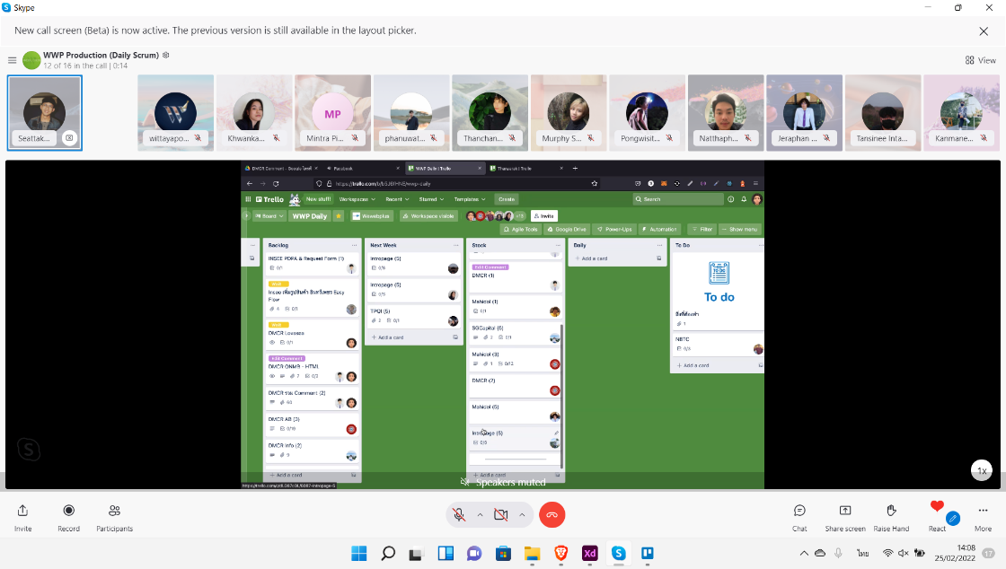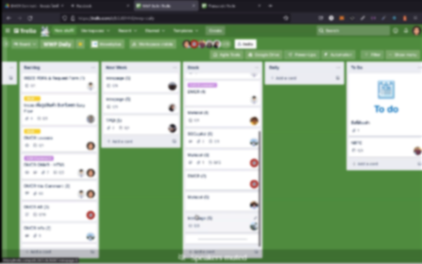

**ภาพที่ 5** แสดงตัวอย่างการ Review Project (Production)

1. **Training & Test**

เป็นการศึกษาการทำงานพื้นฐานของตำแหน่ง Web Designer ฝึกใช้เครื่องมือในโปรแกรมต่างๆ เช่น Adobe XD, Adobe Photoshop, Adobe illustrator ซึ่งมีการทดสอบ Skill พื้นฐาน โดยให้สร้าง Wireframe 3 หน้า ได้แก่ Main Page, Inner Page, About Page จากนั้นให้ออกแบบเว็บไซต์ตาม Wireframe และวิเคราะห์ถอดแบบ Design System ของเว็บไซต์ทั่วไป

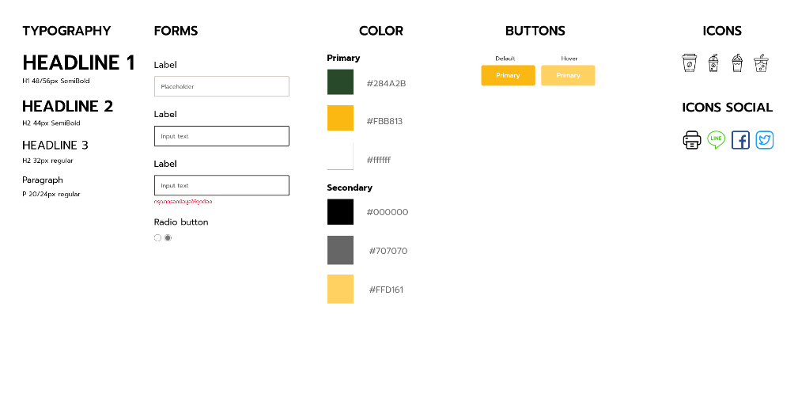

**ภาพที่ 6** ตัวอย่าง Design System

1. **Redesign Web Page**

ศึกษาการจัดวาง Layout ของเว็บไซต์ และการออกแบบต่างๆ เช่น Color, Fonts, Typography, Icon, Buttons, Spacing, Tabs, Bars และอื่นๆ เพื่อนำมาวิเคราะห์ในการออกแบบใหม่ให้สวยงาม ทันสมัย และง่ายต่อการใช้งาน แต่ยังคงความเป็นเอกลักษณ์เว็บไซต์ต้นแบบไว้ จากนั้นเริ่มวาง Wireframe และลง Design

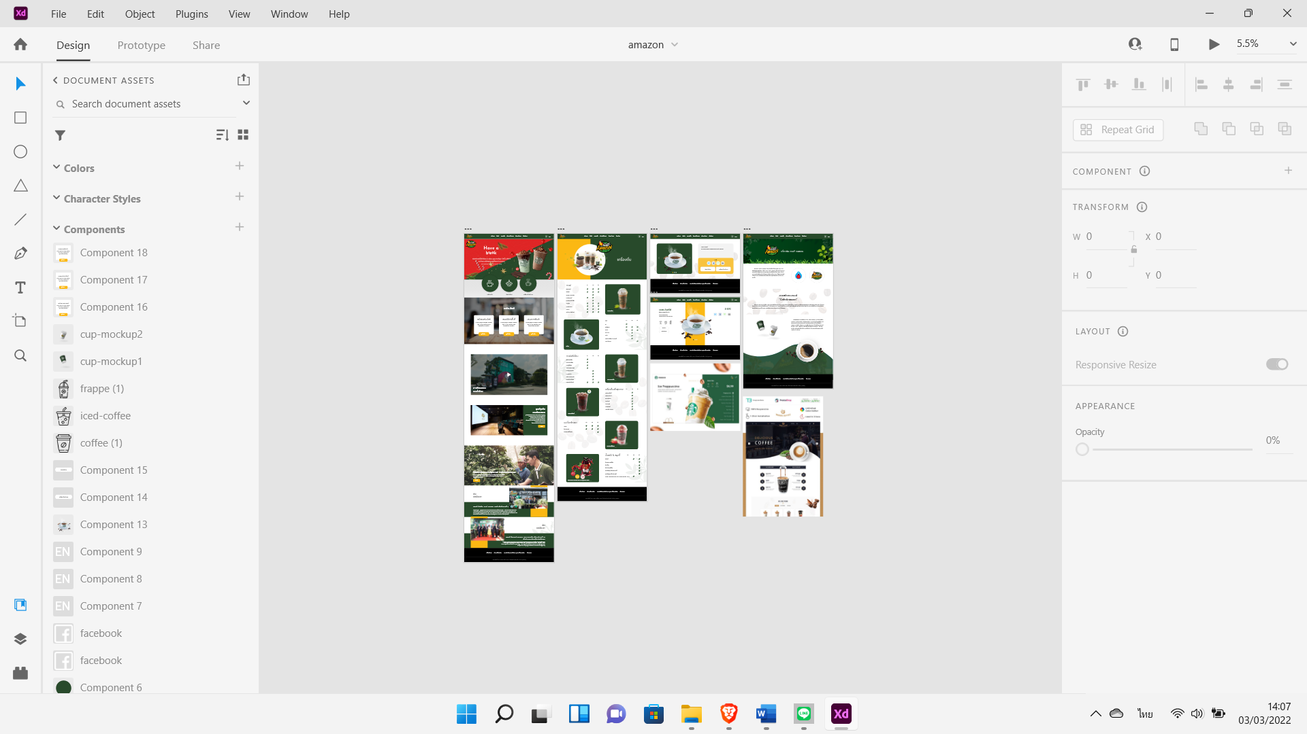

**ภาพที่ 7** ตัวอย่างการ Design Main Page, Inner Page, About Page

1. **Wireframe**

โครงร่างหรือแบบร่างของเว็บไซต์ เพื่อให้เห็นภาพรวมว่าหน้าตาของเว็บไซต์จะออกมาในรูปแบบไหน โดยจะเน้นไปที่โครงสร้าง องค์ประกอบ รายละเอียดต่าง ๆ และความต่อเนื่องบนหน้าเว็บไซต์ เช่น ข้อความ รูปภาพ ปุ่มต่าง ๆ ว่าแต่ละส่วนประกอบนั้นควรจัดวางไว้ตรงไหน แต่ยังไม่ได้ออกแบบให้สวยงาม

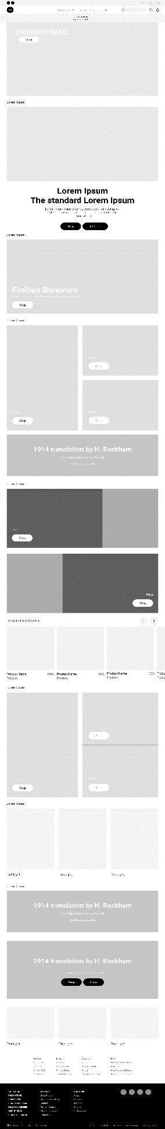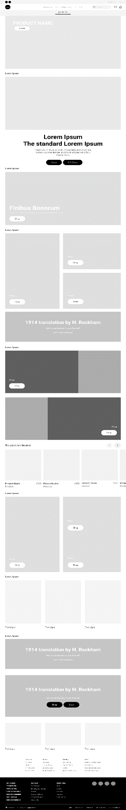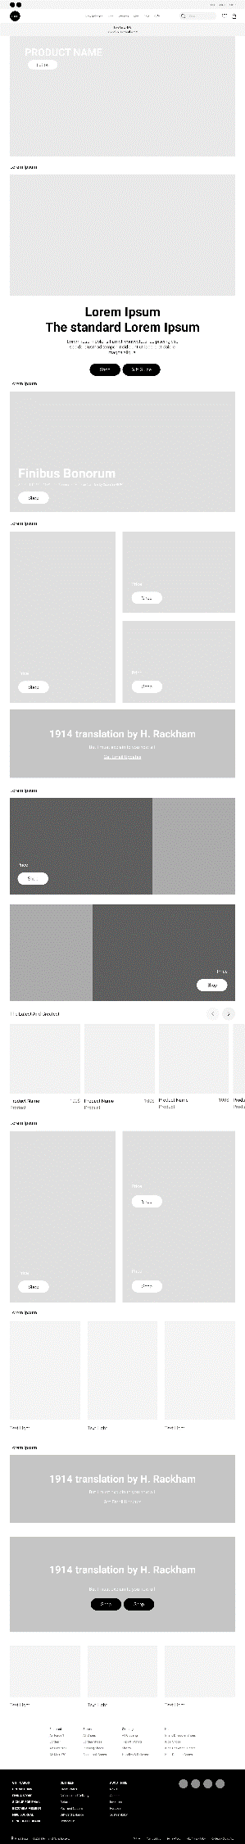

**ภาพที่ 8** ตัวอย่างการทำ Wireframe

หลังจากได้ศึกษาหลักการทำงานและการใช้เครื่องมือต่างๆ แล้ว ทางผู้จัดการโปรเจกต์และพี่เลี้ยงได้มอบหมายงานในโปรเจกต์ “กรมทรัพยากรทางทะเลและชายฝั่ง (Department of Marine and Coastal Resources : DMCR)” เป็นโปรเจกต์ที่บริษัทได้พัฒนาระบบมาแล้ว แต่ปัจจุบันได้มีการ Redesign เพื่อให้เข้ากับปัจจุบันมากขึ้น

ในส่วนของงานที่ได้รับมอบหมายในโปรเจกต์ “กรมทรัพยากรทางทะเลและชายฝั่ง (Department of Marine and Coastal Resources : DMCR)” ดังนี้

1. **Inner Page**

ออกแบบเว็บไซต์ให้สอดคล้องกับ User Experience โดยใช้หลักการจัดวาง Layout ต่างๆ เพื่อให้ Content หรือส่วนที่นำเสนอข้อมูลมีความน่าสนใจมากขึ้น ทั้งเรื่องการแสดงข้อความ สี และลักษณะข้อความ

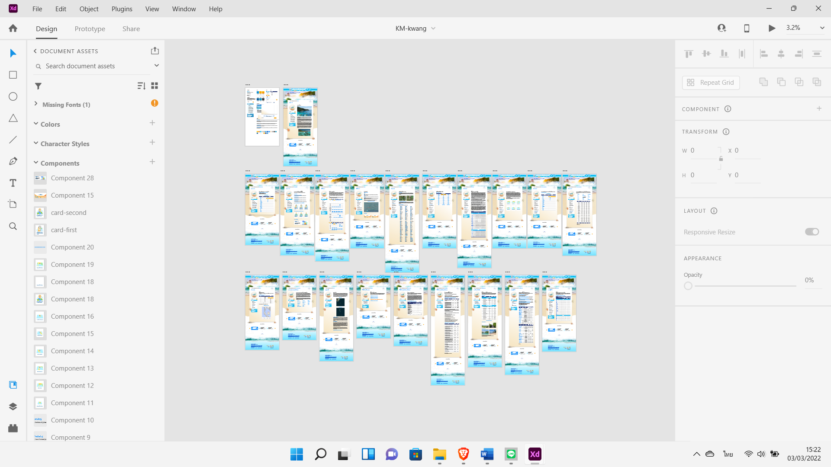

**ภาพที่ 9** แสดงตัวอย่างการออกแบบ Inner Page

1. **Button Logo**

ออกแบบ Logo ที่เอามาใช้ในเมนูต่างๆ แทนปุ่มแบบธรรมดาทั่วไป ซึ่งจะต้องออกแบบให้ตรงกับธีมของเว็บไซต์ การเลือกใช้ สี Vector รวมไปถึงรูปภาพที่เอามาผสมผสานให้ได้งานที่ออกมาเป็นเอกลักษณ์สวยงามไม่ซ้ำใคร และมีความหมายชัดเจน

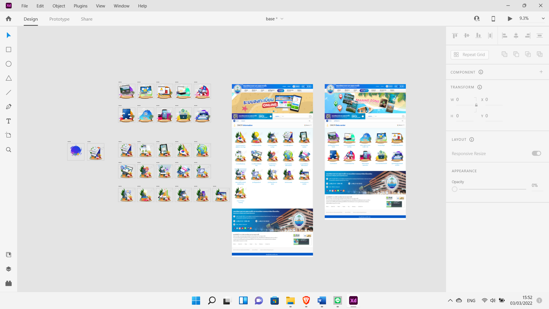

**ภาพที่ 10** แสดงตัวอย่างการออกแบบ Button Logo

1. **Infographic**

การนำข้อมูลที่เข้าใจยากหรือข้อมูลที่เป็นตัวหนังสือจำนวนมากมานำเสนอในรูปแบบต่างๆ อย่างสร้างสรรค์ เช่น ลายเส้น สัญลักษณ์ กราฟ แผนูมิ ไดอะแกรม แผนที่ ฯลฯ ดูแล้วเข้าใจง่ายในเวลารวดเร็วและชัดเจน ซึ่งในส่วนนี้มีโครง Master ที่เป็นตัวต้นแบบของพี่เลี้ยงให้มาปรับแก้ตาม

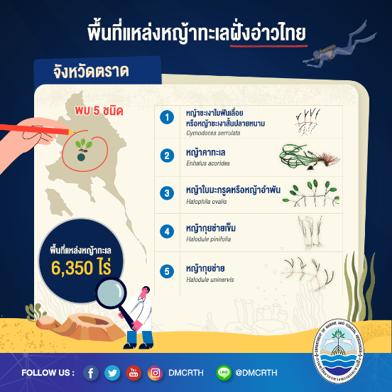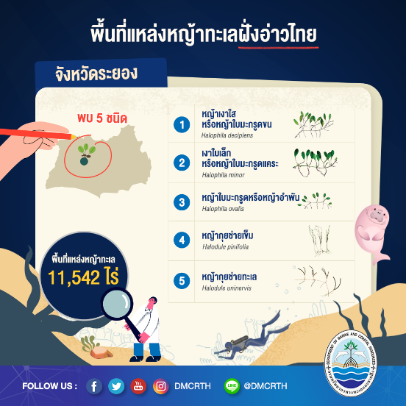

**ภาพที่ 11** แสดงตัวอย่างการออกแบบ Infographic

1. **Top Graphic**

ออกแบบกราฟิกที่นำไปแสดงบนเว็บไซต์ที่แสดงถึงความเป็นเว็บไซต์นั้น หรือส่วนมากมักจะเป็น ข่าว กิจกรรม โปรโมชัน ที่กำลังอัปเดตใหม่ เพื่อดึงดูดความสนใจของผู้ใช้ที่เข้ามาในเว็บไซต์

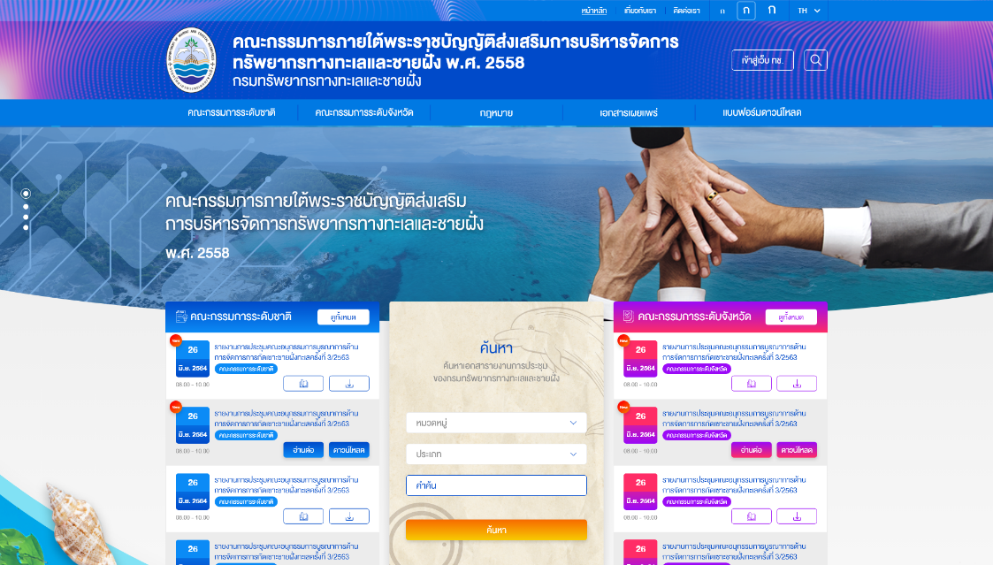

**ภาพที่ 12** แสดงตัวอย่าง Top Graphic

1. **Intro Page**

Intro Page คือ หน้าต้อนรับ ใช้สำหรับแสดงข้อมูลอะไรบางอย่างก่อนที่จะเข้าสู่เว็บไซต์ เช่น Logo คำเตือน เทศกาล เป็นต้น ก่อนที่จะกดยอมรับหรือเข้าสู่เว็บไซต์ ซึ่งได้รับมอบหมายให้ทำ Intro Page เกี่ยวกับวันสำคัญต่างๆ เช่น วันตรุษจีน วันวาเลนไทน์ วันมาฆบูชา วันสงกรานต์ วันจักรี ฯลฯ



**ภาพที่ 13** แสดงตัวอย่าง Intro Page เกี่ยวกับวันสำคัญต่างๆ

1. **Sitemap**

แผนที่เว็บไซต์ หรือแผนผังเว็บไซต์ เป็นส่วนที่อธิบายว่าเว็บไซต์ของเรามีโครงสร้างอย่างไร ถ้าพูดให้เข้าใจง่ายขึ้น ลองนึกภาพว่าเว็บไซต์เป็นหนังสือ Sitemap นั้นจะเป็นเหมือนกับสารบัญในหนังสือ เป็นส่วนที่บอกว่าหนังสือเล่มนี้มีกี่บท แต่ละบทชื่ออะไรบ้าง

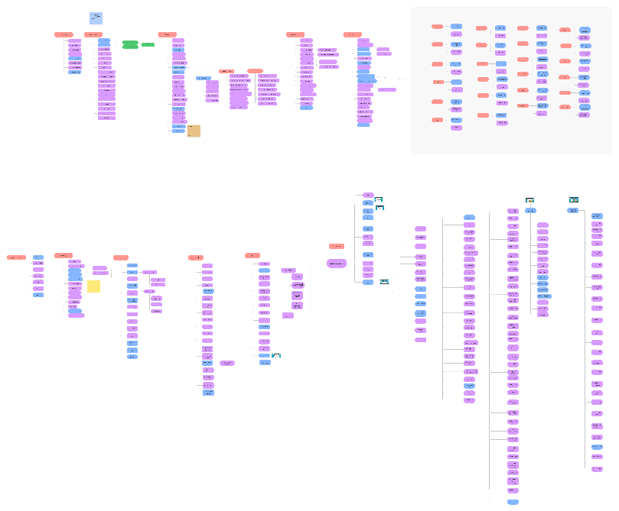

**ภาพที่ 14** แสดงตัวอย่าง Sitemap

1. **Prototype**

นอกจากการออกแบบหน้าเว็บไซต์ให้สวยงามแล้ว การสร้างฟังก์ชันให้สามารถใช้งานเหมือนโปรแกรมก็สำคัญ การสร้าง Prototype จึงเป็นส่วนหนึ่งทำให้โปรแกรมเมอร์ทำงานไว

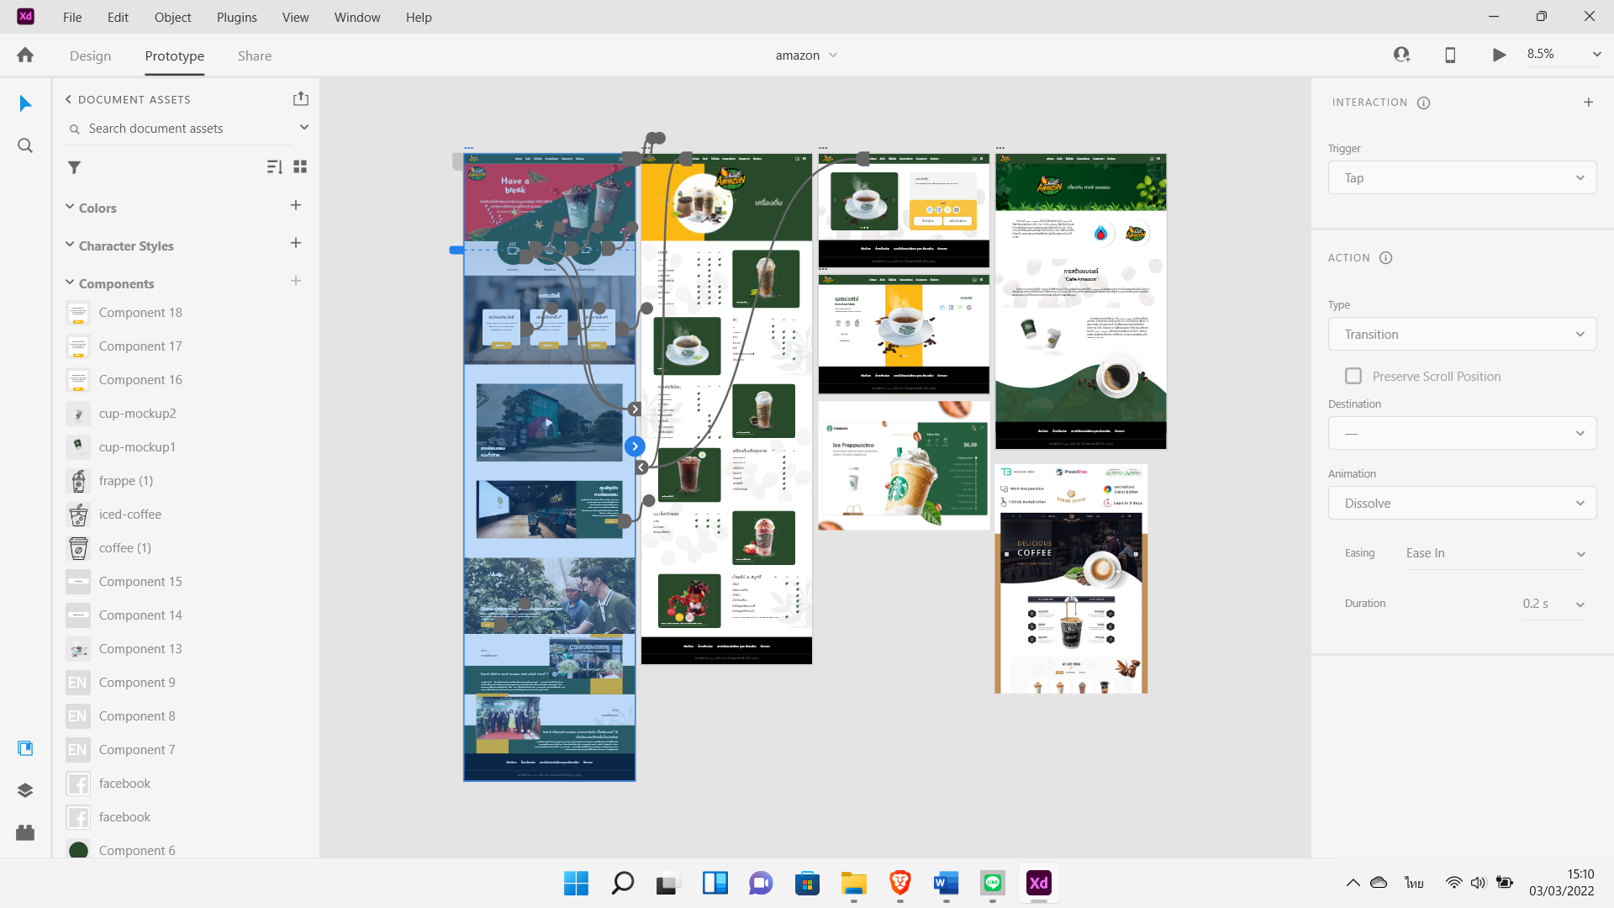

**ภาพที่ 15** แสดงตัวอย่าง Prototype

## **เครื่องมือที่ใช้ในการปฏิบัติงาน**

เครื่องมือ โปรแกรมต่างๆ ที่ใช้ในการทำงานตำแหน่ง Web Designer และใช้ในการติดต่อสื่อสารระหว่างการทำงาน

1. **Trello**

เครื่องมือภาพที่เพิ่มประสิทธิภาพให้กับทีมของคุณในการจัดการโปรเจกต์ ขั้นตอนการทำงาน หรือการติดตามงานได้ทุกประเภท เพิ่มไฟล์ รายการตรวจสอบ หรือแม้กระทั่งการทำงานด้วยระบบอัตโนมัติ ซึ่งสามารถกำหนดได้ด้วยตัวเองทั้งหมดเพื่อให้เข้ากับการทำงานของทีมได้มากที่สุด

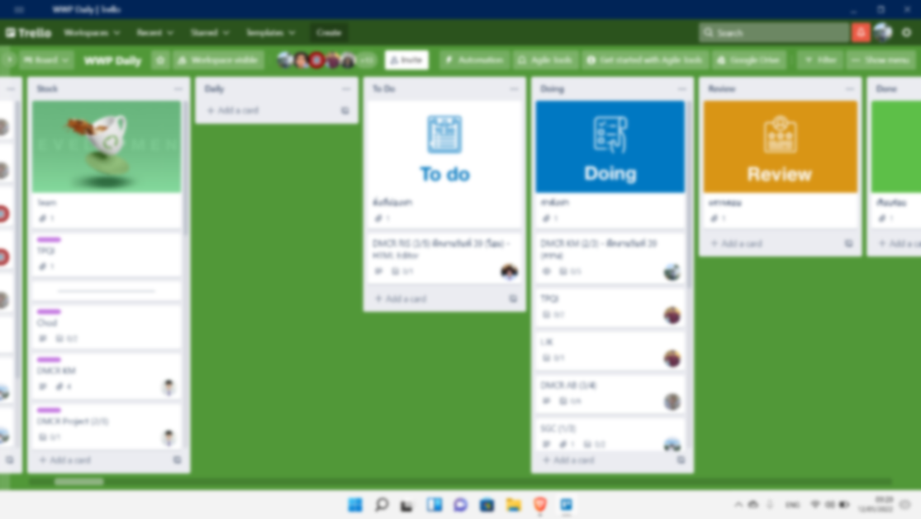

**ภาพที่ 16** ตัวอย่างโปรแกรม Trello

1. **Skype**

โปรแกรมที่ใช้ติดต่อสื่อสารกันระหว่างผ่านอินเทอร์เน็ตด้วยข้อความ พร้อมเสียง และภาพจากกล้อง Webcam โดยจะเป็นการสื่อสารกันแบบ Real Time

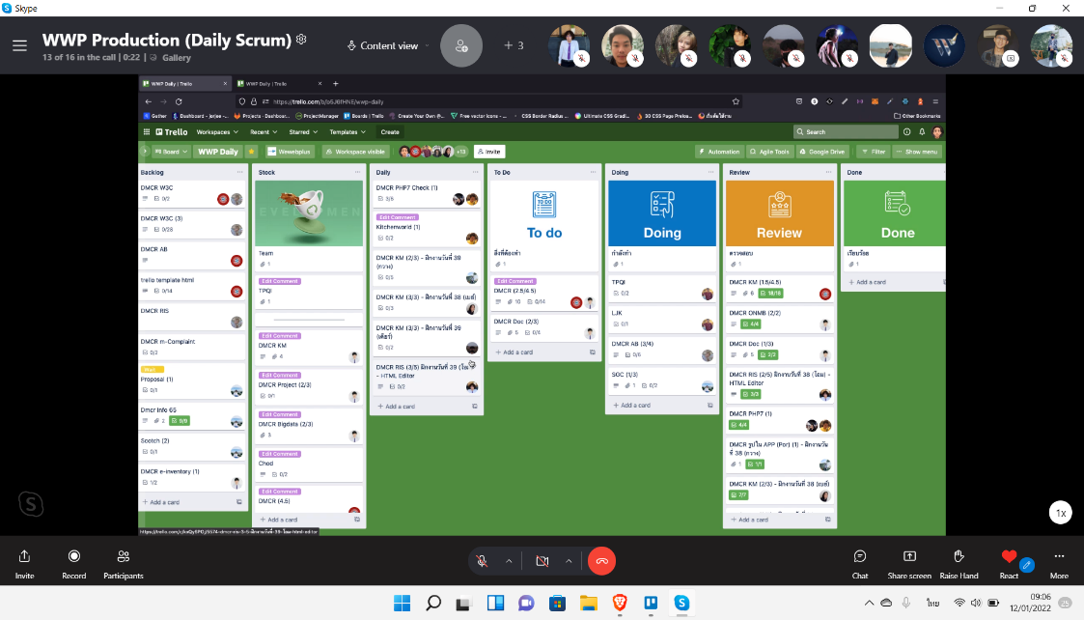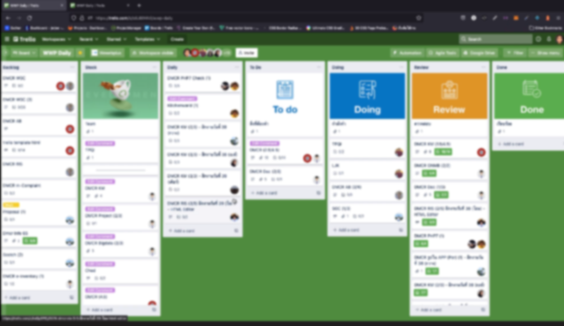

**ภาพที่ 17** แสดงตัวอย่างโปรแกรม Skype

1. **Gather Town**

เนื่องด้วยสถานการณ์โควิด-19 ระบาด จึงเป็นผลให้ต้อง Work From Home โปรแกรม Gather Town จึงเป็นโปรแกรมที่ใช้ในการติดต่อสื่อสารกับเพื่อนร่วมงาน

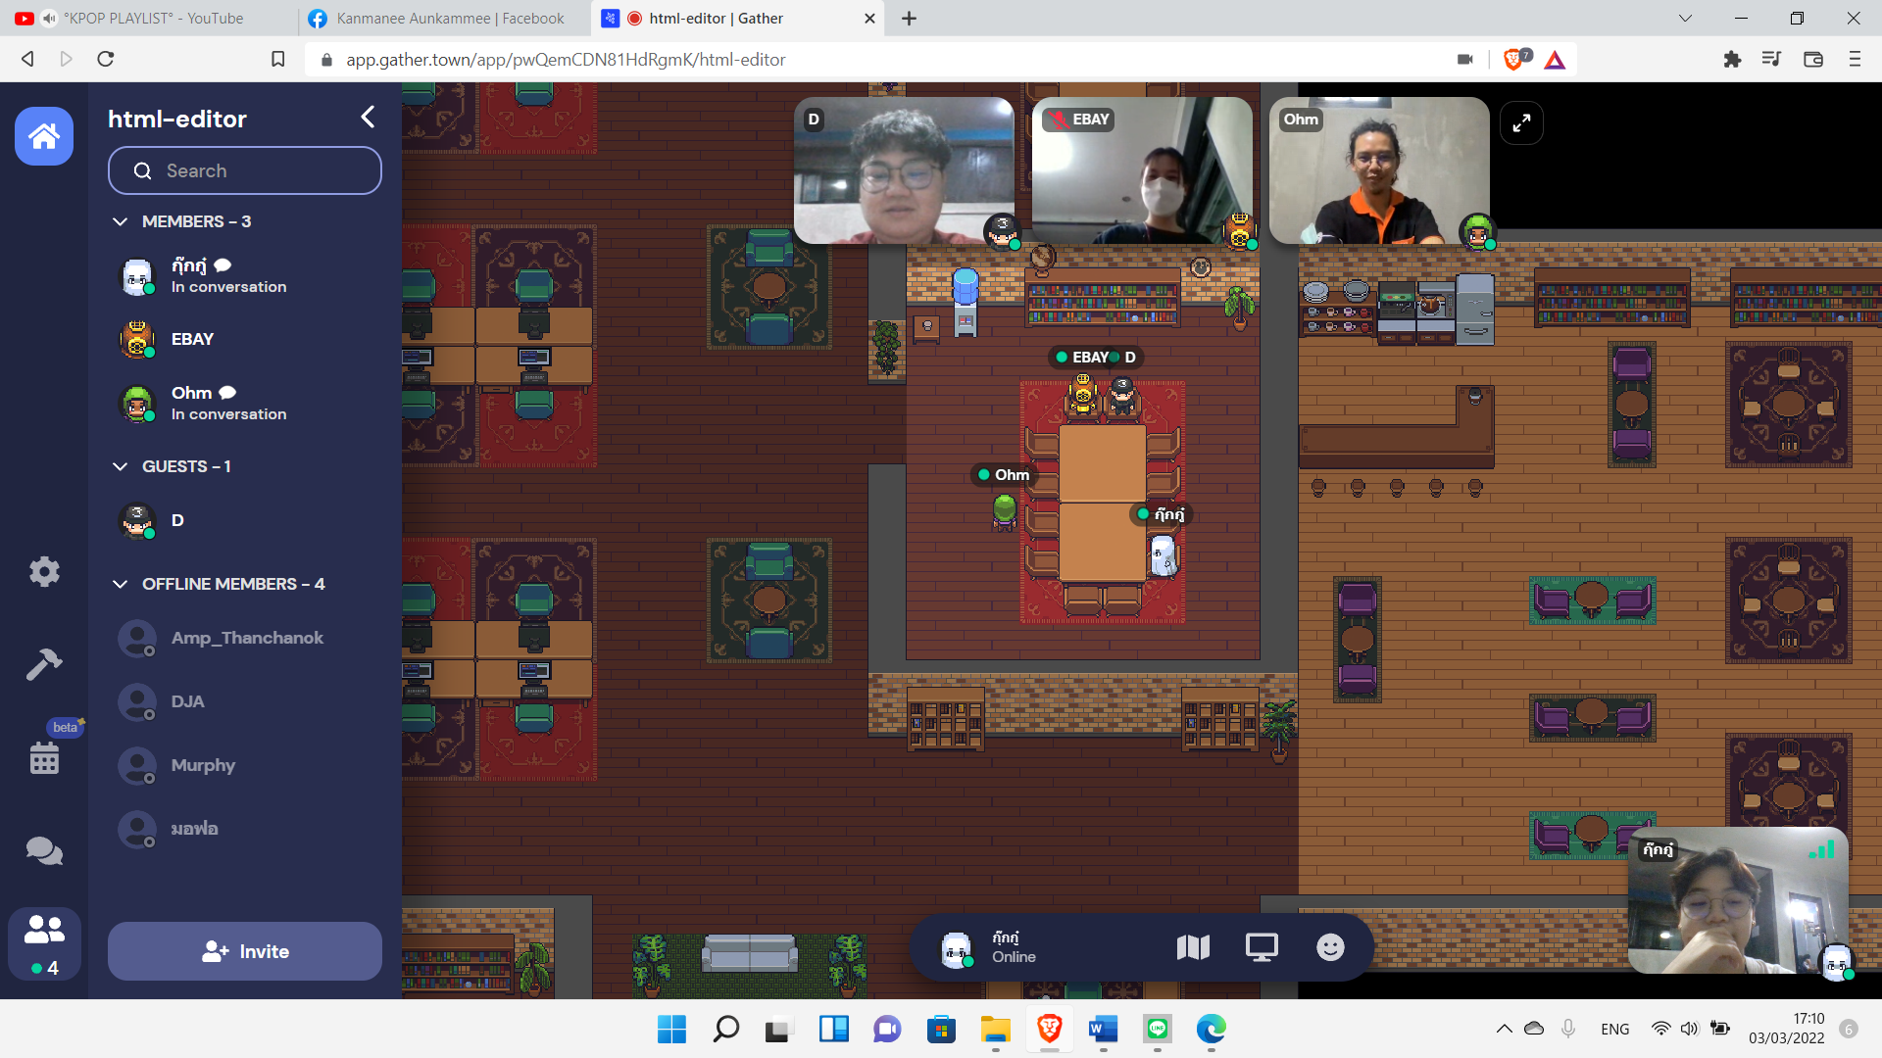

**ภาพที่ 18** แสดงตัวอย่างโปรแกรม Gather Town

1. **Adobe XD**

โปรแกรม Adobe XD นั้น ถือเป็นโปรแกรมที่มีความสะดวกสบายในการใช้งาน และ มีลูกเล่นในการใช้งานเพียงพอต่อการทำงาน และสามารถช่วยให้การทำงานระหว่าง UX และ UI มีประสิทธิภาพได้มากขึ้นเป็นอย่างมาก

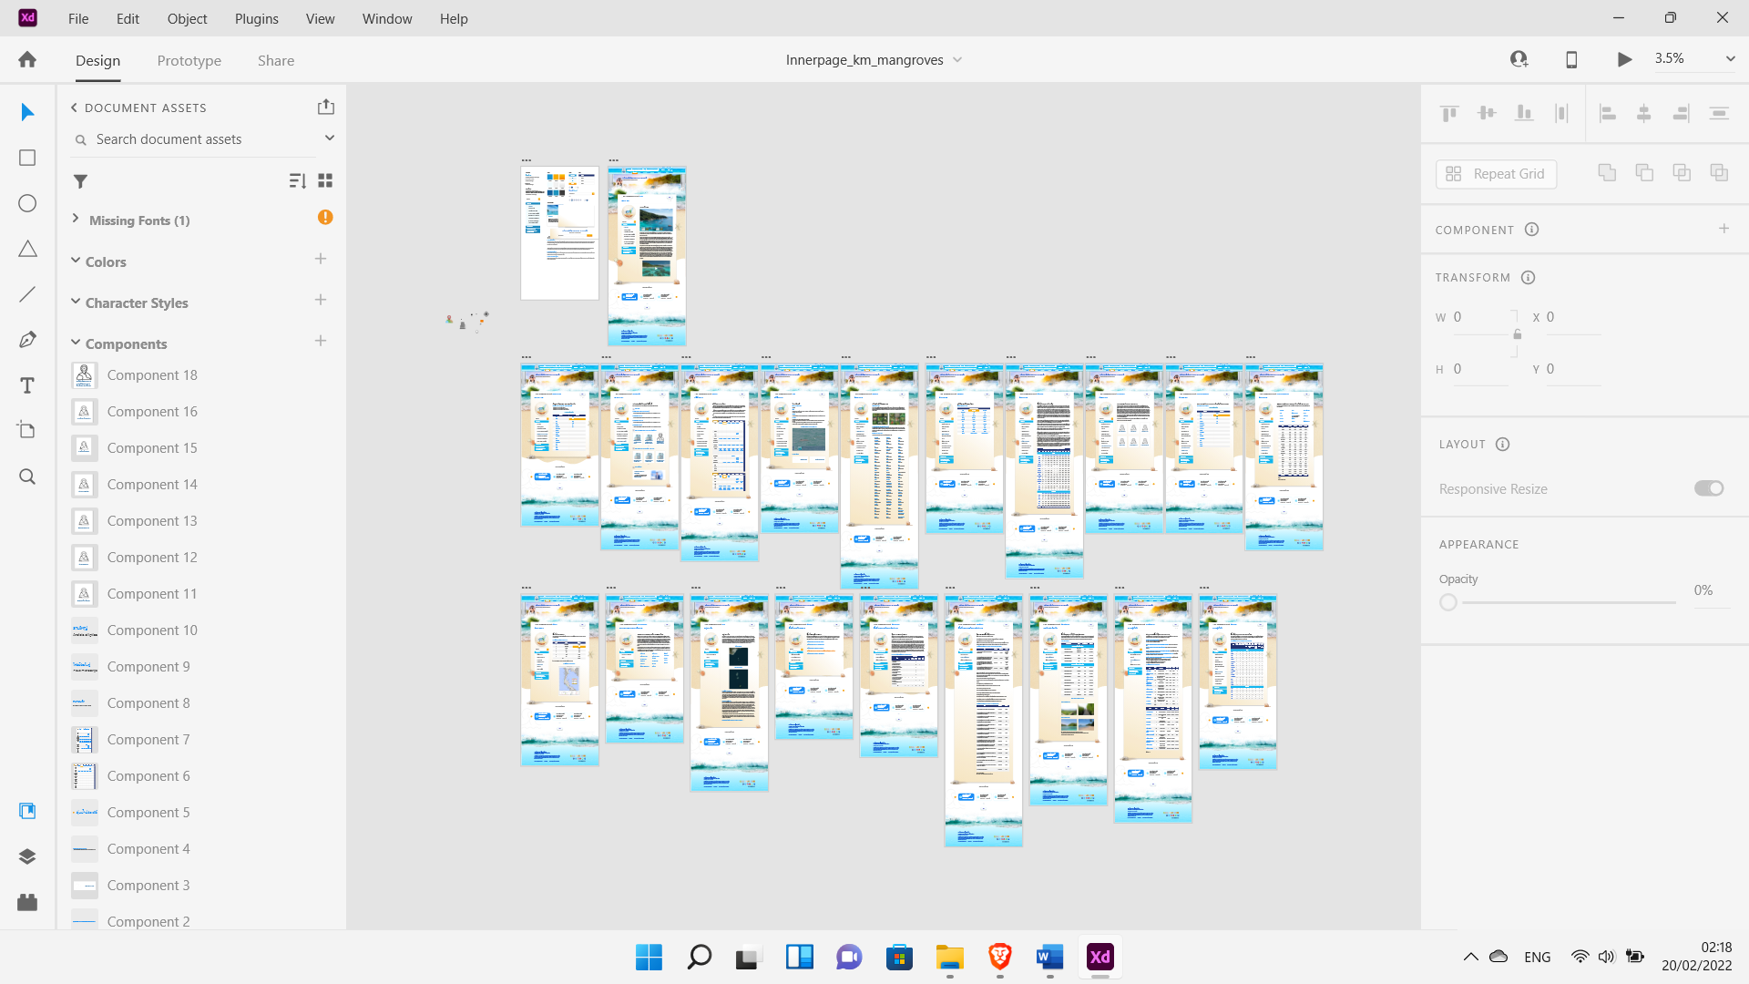

**ภาพที่ 19** แสดงตัวอย่างโปรแกรม Adobe XD

1. **Adobe Photoshop**

โปรแกรม Photoshop เป็นโปรแกรมสร้างและแก้ไขรูปภาพอย่างมืออาชีพโดยเฉพาะนักออกแบบในทุกวงกาย่อมรู้จักโปรแกรมตัวนี้ดี โปรแกรม Photoshop เป็นโปรแกรมที่มีเครื่องมือมากมายเพื่อสนับสนุนการสร้างงานประเภทสิ่งพิมพ์ งานวิดีทัศน์ งานนำเสนอ งานมัลติมีเดีย ตลอดจนงานออกแบบและพัฒนาเว็บไซต์

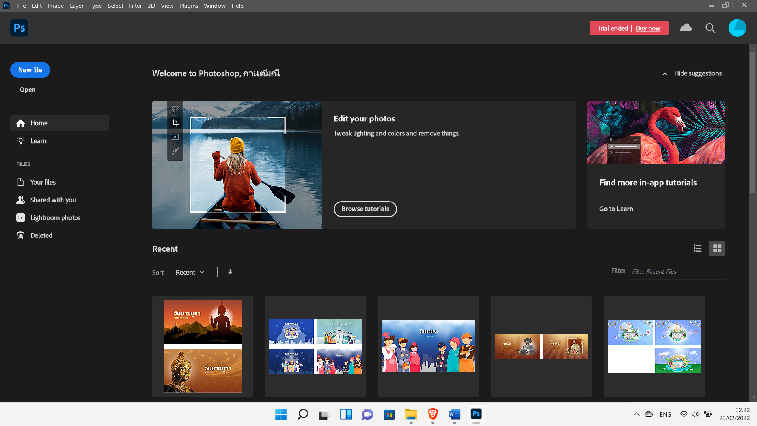

**ภาพที่ 20** แสดงตัวอย่างโปรแกรม Adobe Photoshop

1. **Adobe illustrator**

โปรแกรมด้าน Graphic Design ที่เน้นการสร้างงานจากการวาด การสร้างภาพกราฟิกผ่านจอคอมพิวเตอร์

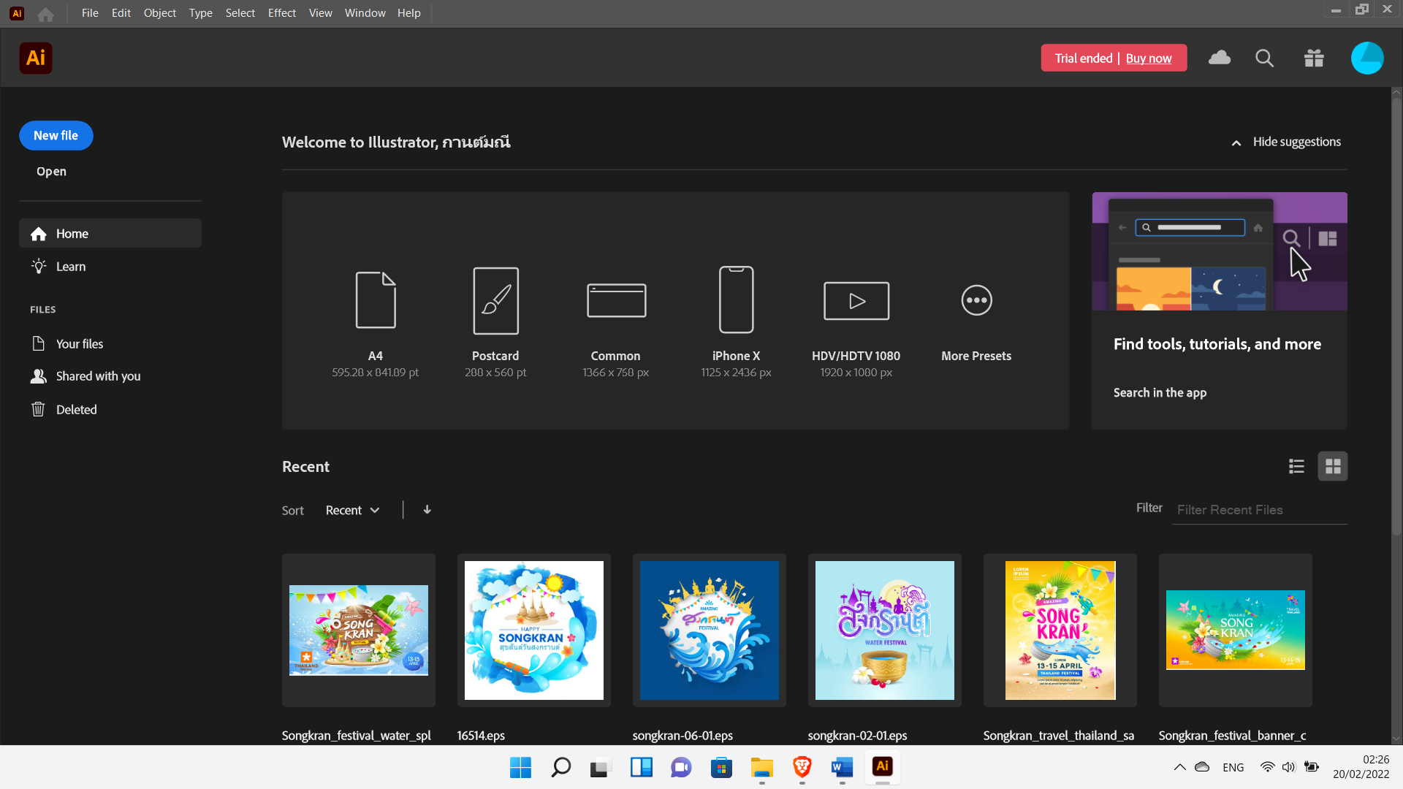

**ภาพที่ 21** แสดงตัวอย่างโปรแกรม Adobe illustrator

1. **OpenVPN Connect**

เป็นโปรแกรมชนิดหนึ่ง ที่มักใช้กันเพื่ออ้อมไปเชื่อม Network อีกประเทศ โปรแกรมนี้เป็นโปรแกรมที่เปิดให้ใช้ฟรี และนิยมใช้กันทั่วโลก

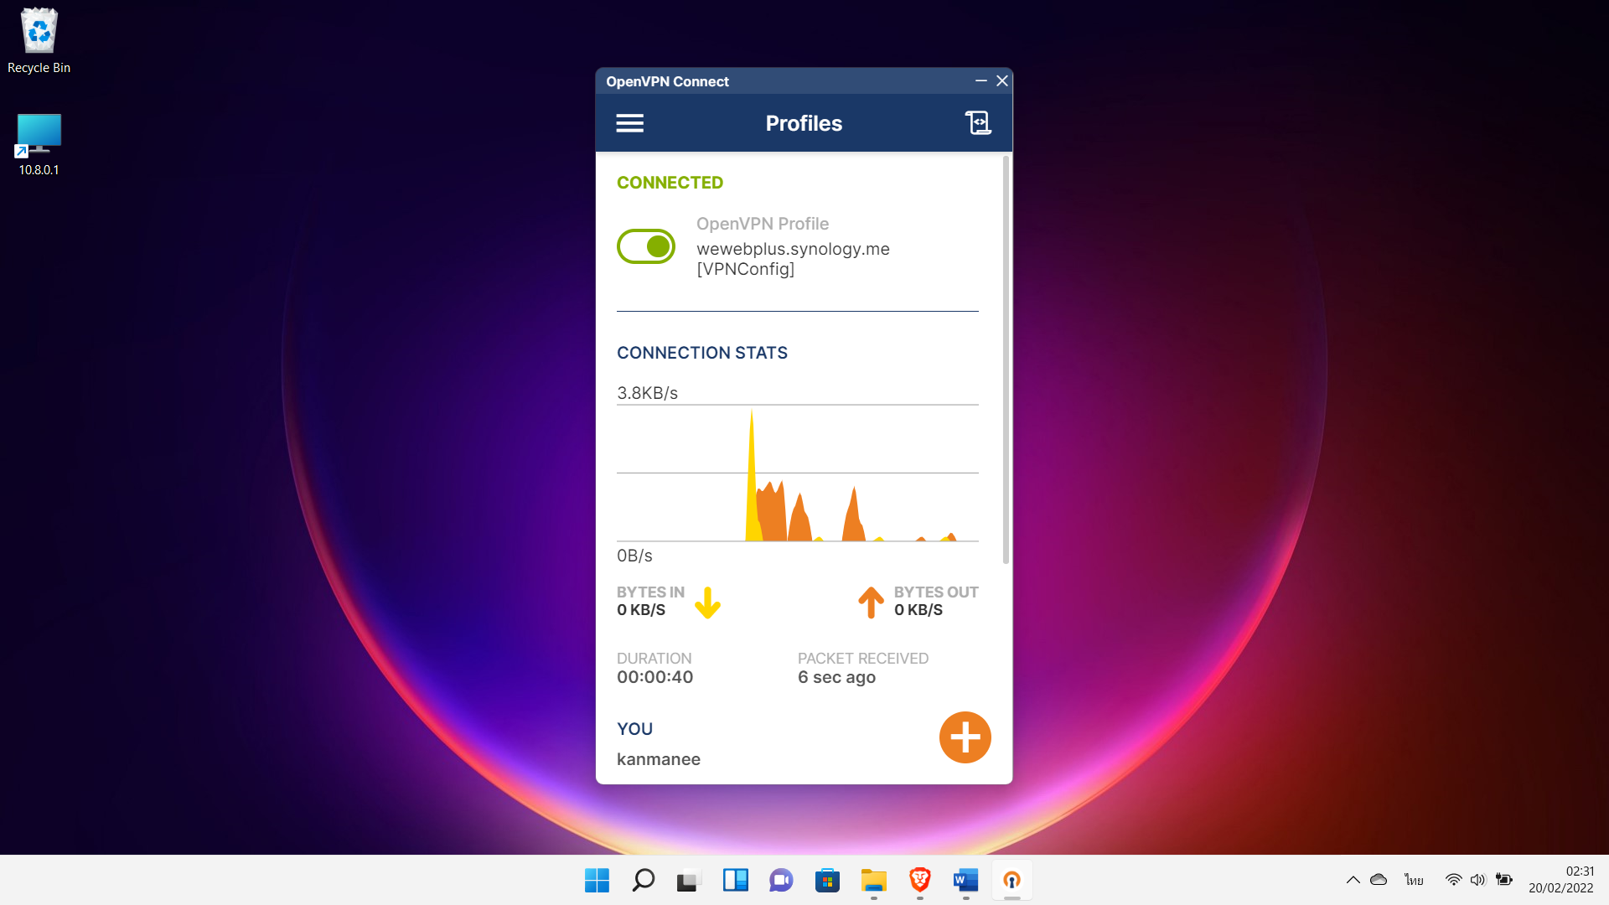

**ภาพที่ 22** แสดงตัวอย่างโปรแกรม OpenVPN Connect

**บทที่ 4**

# **สรุปผลการศึกษาหรือผลการปฏิบัติงาน**

## **สรุปผลการฝึกงาน**

จากการฝึกงานที่บริษัท วีเว็บพลัส จำกัด ตั้งแต่ วันที่15 พฤศจิกายน พ.ศ. 2564 ถึง วันที่ 4 มีนาคม พ.ศ. 2565โดยฝึกงานในตำแหน่ง Web Designerได้เรียนรู้และพัฒนาตนเองเพื่อปรับตัวให้เข้ากับหน่วยงาน และปรับตัวในการทำงานร่วมกับผู้อื่น ได้ฝึกฝนตัวเองให้มีความรับผิดชอบต่อหน้าที่ที่ได้รับมอบหมาย ทำงานให้ตรงต่อเวลา จาก Requirement จากพี่เลี้ยงกับ Project Manager ในสภาวะแวดล้อมการทำงานจากสถานการณ์จริง ซึ่งอาจพบเจอปัญหาในการทำงานบ้างและต้องเรียนรู้ที่จะหาทางแก้ไขปัญหาถือว่าเป็นประสบการณ์ที่มีค่ามาก

ผลการปฏิบัติงานในระยะแรก ซึ่งยังไม่มีความรู้เกี่ยวกับหลักการและการใช้เครื่องมือจากโปรแกรมที่ใช้ในการทำงาน อาจทำให้งานออกมาล่าช้าและไม่มีประสิทธิภาพมากพอ จึงต้องหาความรู้เพิ่มเติมด้วยตนเอง และได้รับคำปรึกษาจากพี่เลี้ยง

ระยะหลังที่ได้ปรับตัวเข้ากับการทำงานของตำแหน่ง Web Designer และระบบการทำงานของบริษัท วีเว็บพลัส จำกัด จึงทำให้การทำงานมีคุณภาพมากขึ้น ทำให้งานออกมาไม่ล่าช้าเหมือนในระยะแรก สามารถศึกษา ค้นคว้า ความรู้ที่นำมาใช้ในการทำงานได้ทำให้มีความรู้และความเข้าใจในการทำงานมากขึ้น

## **ประโยชน์ของการฝึกงาน**

ประโยชน์ของการฝึกสหกิจครั้งนี้ได้พัฒนาใน 3 ด้าน ได้แก่

1. ทักษะความชำนาญในการทำงาน (Hard Skill)
2. ทักษะที่เกี่ยวข้องกับการติดต่อประสานงาน (Soft Skill)
3. ทักษะด้านการจัดการการทำงาน (Project Management Skill)

## **ปัญหาและอุปสรรค**

การวิเคราะห์และการออกแบบ การใช้โปรแกรม การใช้เครื่องมือในการทำงาน บางโปรแกรมไม่เคยรู้จักและไม่มีพื้นฐานจึงทำให้การทำงานล่าช้า

## **ข้อเสนอแนะ**

เนื่องจากความรู้ในรายวิชาที่ได้เรียนมานั้น ยังมีไม่ครอบคลุมจากการทำงานในตำแหน่งงาน จึงทำให้ต้องศึกษาและค้นคว้าด้วยตนเองเพื่อนำมาใช้ในการทำงาน

# **บรรณานุกรม**

**บรรณานุกรม**

คชสาร. (2559). **การใส่ intro page หรือ landing page ลงในเว็บไซต์.** สืบค้นเมื่อ 14 กุมภาพันธ์ 2565, จาก https://www.kotchasan.com/knowledge/การใส่_intro_page_หรือ_landing_page_ ลงในเว็บไซต์.html

จงรัก เทศนา. (2562). **อินโฟกราฟิกส์ (Infographics)**. สืบค้นเมื่อ 13 กุมภาพันธ์ 2565, จากhttps://chachoengsao.cdd.go.th/wp-content/uploads/sites/9/2019/01/ infographics _information.pdf

บริษัท วีเว็บพลัส จำกัด. (2564). **การบริการของบริษัท.** สืบค้นเมื่อ 14 มกราคม 2565, จากhttps://www.wewebplus.com/services

Kamolthip Thumwisetsri. (2562). **Sitemap คืออะไร? สำคัญกับเว็บไซต์อย่างไร**. สืบค้นเมื่อ 20 กุมภาพันธ์ 2565, จาก https://www.makewebeasy.com/th/blog/sitemap-is/

ThaiBussinessSearch. (2565). **Wireframe คืออะไร? สำคัญต่อการออกแบบเว็บไซต์อย่างไร?.** สืบค้นเมื่อ 20 กุมภาพันธ์ 2565, จากhttps://www.thaibusinesssearch.com/marketing/wireframe/

# **ภาคผนวก**

**ภาคผนวก**

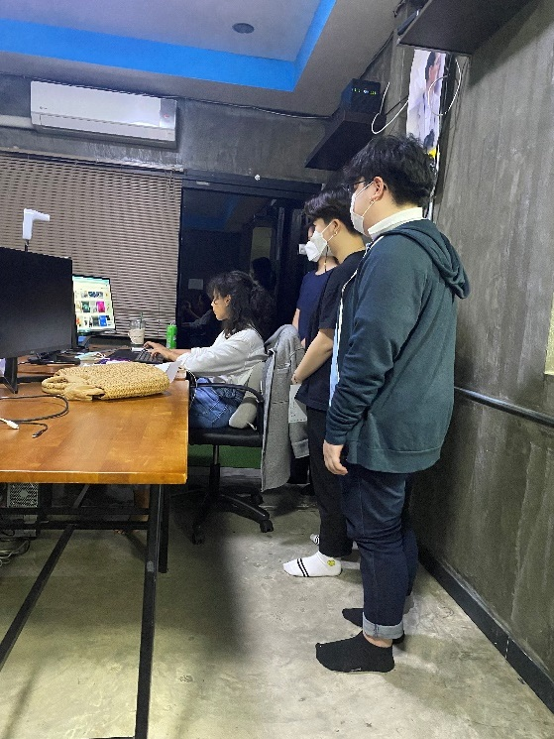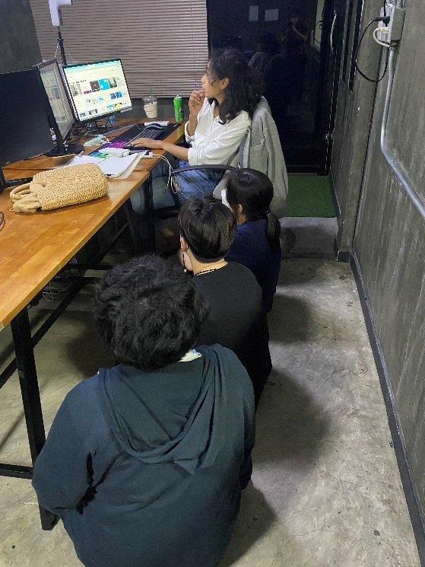

**ภาพที่ 23** พี่เลี้ยง Comment และให้คำแนะนำงาน

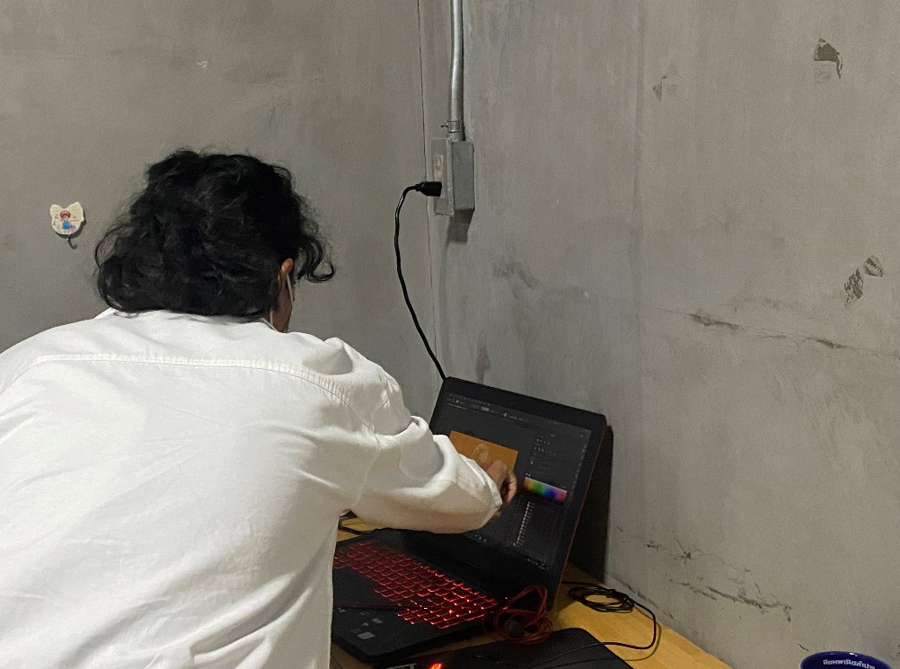

**ภาพที่ 24** พี่เลี้ยงตรวจงาน

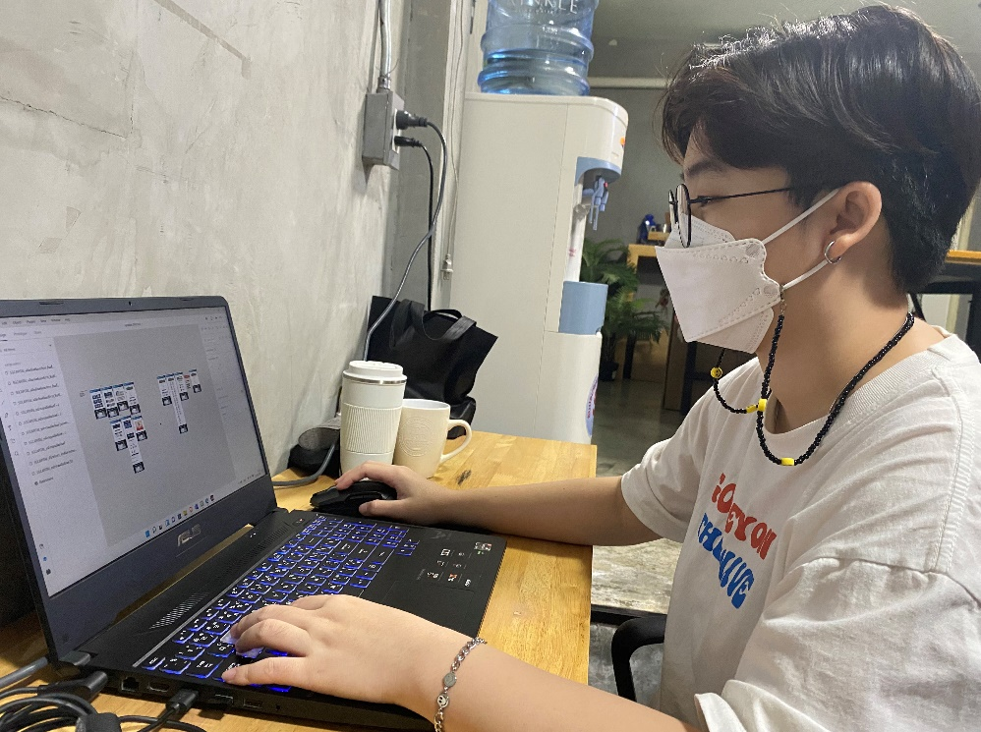

**ภาพที่ 25** บรรยากาศตอนทำงาน

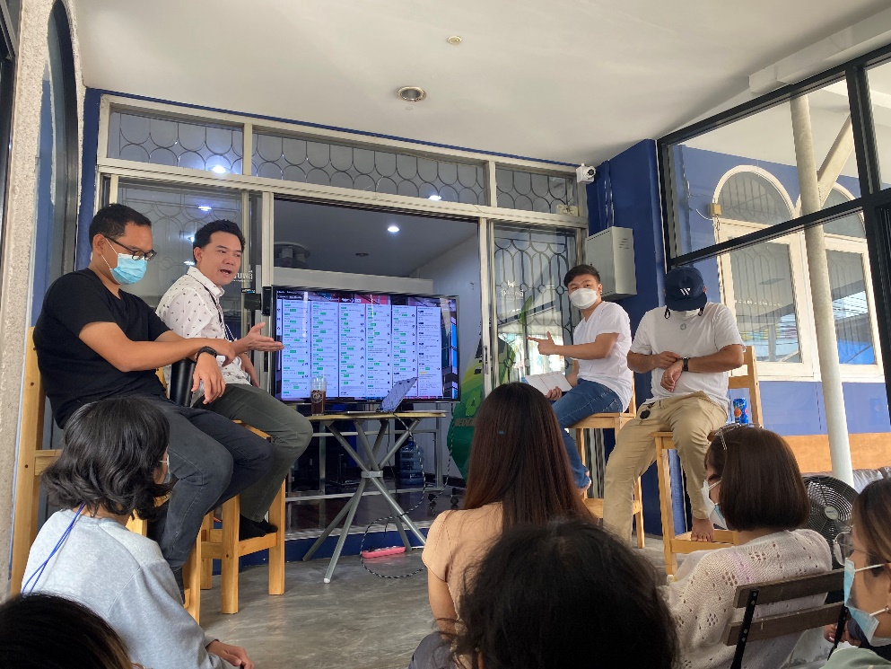

**ภาพที่ 26** เข้าร่วมประชุมวางแผนการทำงานของบริษัท

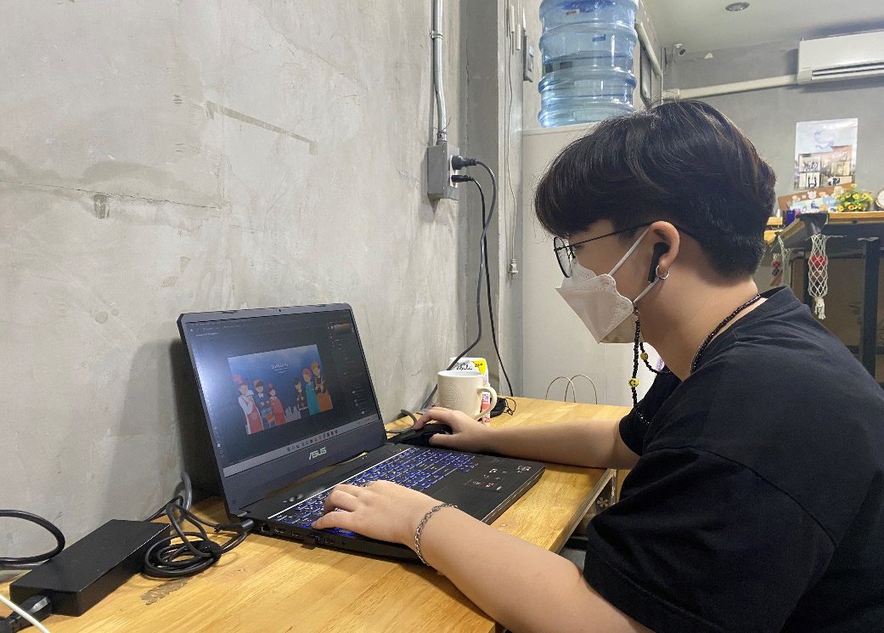

**ภาพที่ 27** บรรยากาศตอนทำงาน

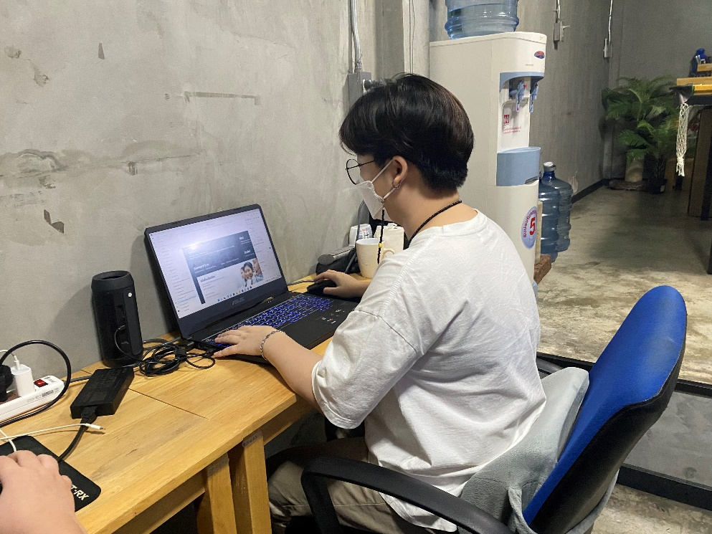

**ภาพที่ 28** บรรยากาศตอนทำงาน

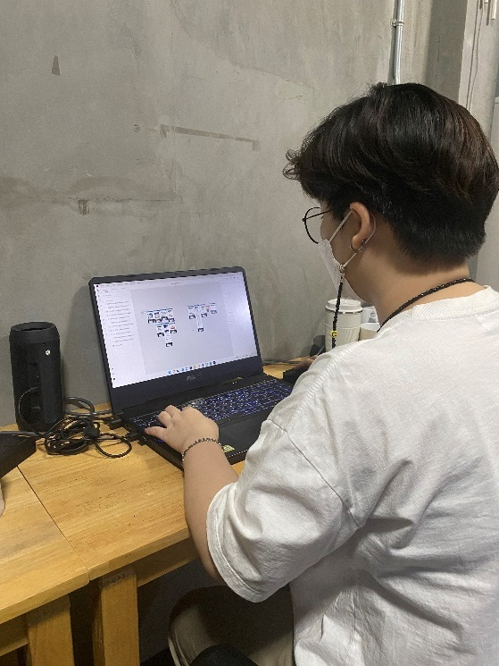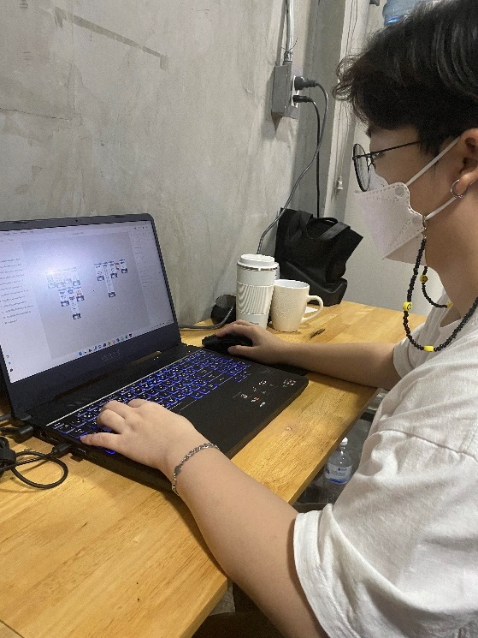

**ภาพที่ 29** บรรยากาศตอนทำงาน

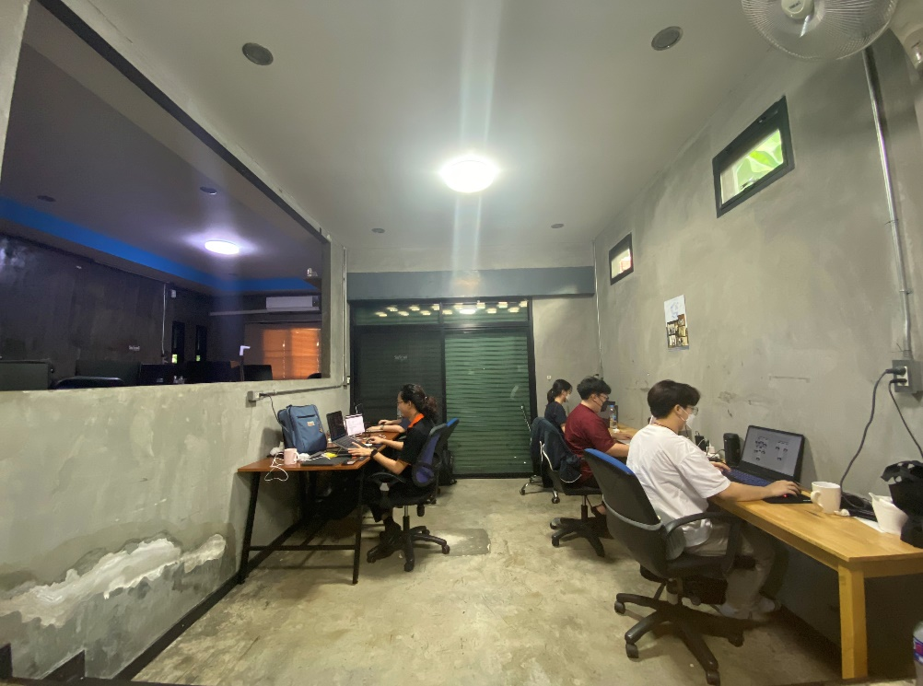

**ภาพที่ 30** บรรยากาศตอนทำงาน

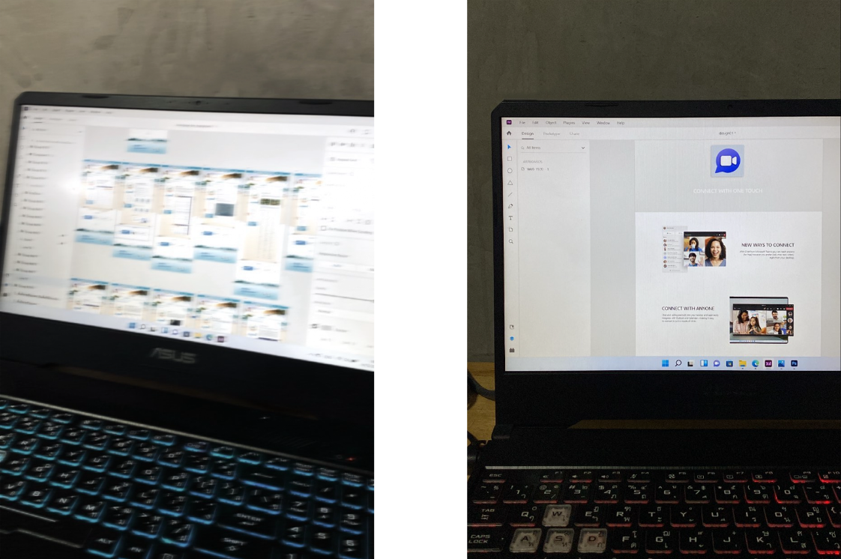

**ภาพที่ 31** การทำงานของแต่ละวัน

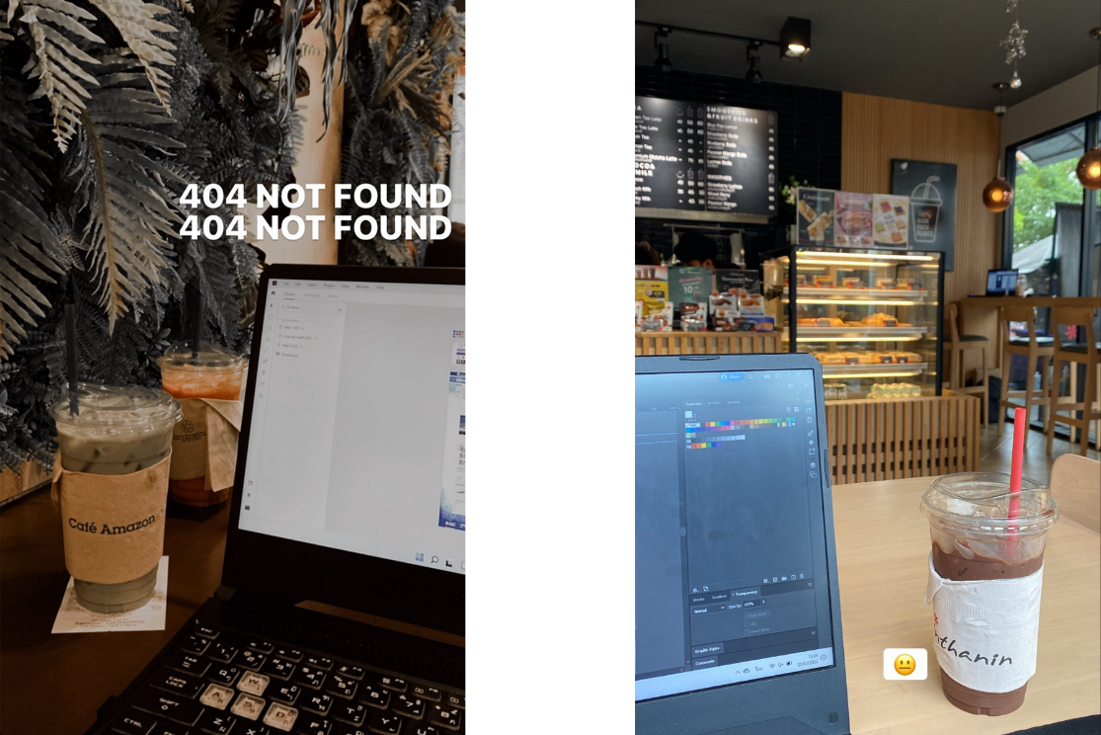

**ภาพที่ 32** บรรยากาศตอน Work from Home

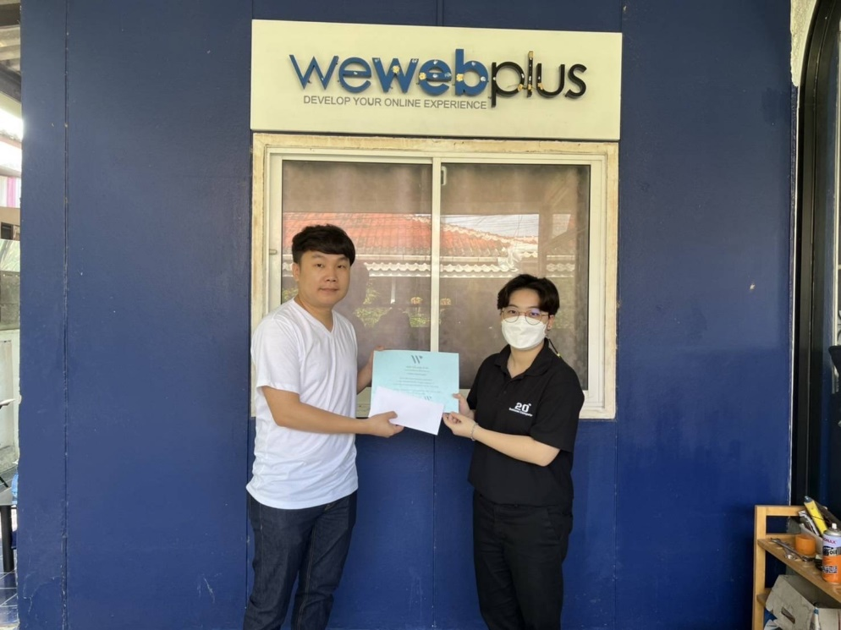

**ภาพที่ 33** รับเกียรติบัตรผ่านการฝึกงาน ณ บริษัท วีเว็บพลัส จำกัด

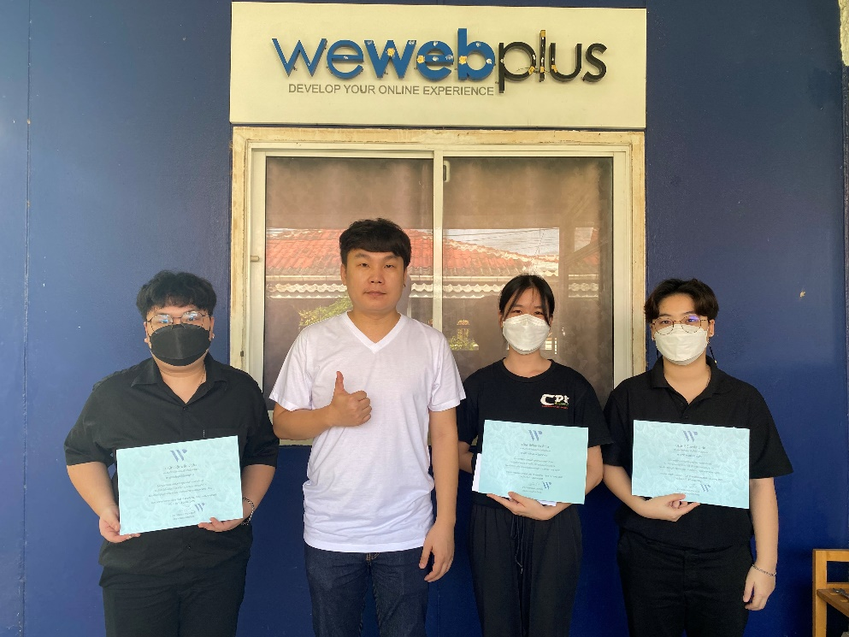

**ภาพที่ 34** รับเกียรติบัตรผ่านการฝึกงาน ณ บริษัท วีเว็บพลัส จำกัด

# **ประวัติผู้ปฏิบัติสหกิจศึกษา**

**ประวัติผู้ปฏิบัติสหกิจศึกษา**

ชื่อ-นามสกุล นางสาวกานต์มณี อุ่นคำมี

ที่อยู่ปัจจุบัน 45 หมู่ 12 ซอย 6 บ้านต้นม่วง ตำบลแม่คำมี อำเภอเมือง จังหวัดแพร่ 54000

การศึกษา หลักสูตรวิทยาศาสตรบัณฑิต สาขาวิชาเทคโนโลยีสารสนเทศ

คณะเทคโนโลยีสารสนเทศและการสื่อสาร

E-mail kanmanee.ak@gmail.com